Муниципальное казенное учреждение
«Управление казной города Ростова-на-Дону»

УТВЕРЖДАЮ:
И.о. директора
МКУ «Управление казной
города Ростова-на-Дону»

_____________О.А. Шарлай
«03» мая 2024
м.п.

ДОКУМЕНТАЦИЯ

об аукционе в электронной форме на право заключения договоров аренды объектов нежилого фонда, составляющих имущество казны
города Ростова-на-Дону

открытый аукцион № 4/Э от «31» мая 2024 года

Заместитель директора
МКУ «Управление казной
города Ростова-на-Дону»
__________О.В. Долгова
«03» мая 2024

Начальник отдела распоряжения муниципальным имуществом
МКУ «Управление казной
города Ростова-на-Дону»
___________М.А. Самсонова
«03» мая 2024

Главный специалист отдела распоряжения муниципальным имуществом МКУ «Управление казной города Ростова-на-Дону»
___________Е.Н. Степанова
«03» мая 2024

город Ростов-на-Дону
2024
1. Общие положения.

1.1. Аукцион на право заключения договора аренды (далее - договор, аукцион), проводится в электронной форме и является открытыми по составу участников
и форме подачи предложений.
1.2. Организатор аукциона – Муниципальное казенное учреждение «Управление казной города Ростова-на-Дону».
1.3. Официальный сайт – государственная информационная система «Официальный сайт Российской Федерации в информационно-телекоммуникационной сети «Интернет» www.torgi.gov.ru».
1.4. Аукцион проводится на электронной площадке АО «Единая электронная торговая площадка» (далее – электронная площадка, оператор).
Конфиденциальность информации о заявителях и участниках аукциона, направивших информацию и документы, и их содержание до направления Организатору аукциона, а также бесперебойное функционирование электронной площадки и доступ к ней Организатора аукциона, заявителей и участников аукциона в течение всего срока проведения аукциона обеспечивается оператором.
1.5. Аукционная комиссия – Единая комиссия, созданная Организатором аукциона для проведения конкурсов и аукционов.
1.6. Начальная (минимальная) цена договора (цена лота) – размер ежегодной арендной платы.

2. Нормативное регулирование.

Настоящая документация об аукционе в электронной форме (далее – Документация) разработана в соответствии с нормами Гражданского кодекса РФ, Федерального закона от 26.07.2006 №135-ФЗ «О защите конкуренции» (далее – Закон о защите конкуренции), приказа Федеральной антимонопольной службы
от 21.03.2023 №147/23 «О порядке проведения конкурсов или аукционов на право заключения договоров аренды, договоров безвозмездного пользования, договоров доверительного управления имуществом, иных договоров, предусматривающих переход прав в отношении государственного или муниципального имущества,
и перечне видов имущества, в отношении которого заключение указанных договоров может осуществляться путем проведения торгов в форме конкурса» (далее – Порядок) с учетом Регламента государственной информационной системы «Официальный сайт Российской Федерации в информационно-телекоммуникационной сети «Интернет» www.torgi.gov.ru», утвержденного приказом Федерального казначейства
от 02.12.2021 №38н, Регламента процесса проведения процедур с использованием специализированной электронной торговой площадки АО «Единая электронная торговая площадка» (далее – Регламент ЕЭТП).

2. Требования к участникам аукционов.

2.1. Участником аукциона может быть любое юридическое лицо независимо
от организационно-правовой формы, места нахождения, а также места происхождения капитала или любое физическое лицо, в том числе индивидуальный предприниматель, претендующие на заключение договора.
2.2. Участники аукциона должны соответствовать требованиям, установленным законодательством Российской Федерации к таким участникам, а именно:
- отсутствие решения о ликвидации или решение арбитражного суда
о признании участника несостоятельным (банкротом) и об открытии конкурсного производства;
- отсутствие решения о приостановлении деятельности участника в порядке, предусмотренном Кодексом Российской Федерации об административных правонарушениях.
2.3. Организатор аукциона, Единая комиссия вправе запрашивать информацию
и документы в целях проверки соответствия участника аукциона требованиям, установленным законодательством Российской Федерации к таким участникам
у федеральных органов государственной власти, органов государственной власти субъектов Российской Федерации, органов местного самоуправления в соответствии с их компетенцией, организаций и иных лиц, за исключением лиц, подавших заявку на участие в соответствующем аукционе.

3. Условия допуска к участию в аукционе.

3.1. Заявителем может быть любое юридическое лицо независимо
от организационно-правовой формы, места нахождения и места происхождения капитала или любое физическое лицо, в том числе индивидуальный предприниматель, претендующие на заключение договора и подавшие заявку
на участие в аукционе (далее - заявитель).
Участие в аукционе вправе принимать заявители, зарегистрированные
на официальном сайте.
Заявители, зарегистрированные на официальном сайте, считаются зарегистрированными на электронной площадке не позднее рабочего дня, следующего за днем регистрации лица на официальном сайте.
3.2. Единая комиссия принимает решение об отклонении заявки на участие
в аукционе в случаях:
1) непредставления документов и (или) сведений, определенных пунктом 4.3 настоящей Документации, либо наличия в таких документах и (или) сведениях недостоверной информации;
2) несоответствия требованиям, указанным в пункте 2.2. настоящей Документации;
3) невнесения задатка;
4) несоответствия заявки на участие в аукционе требованиям настоящей Документации, в том числе наличия в таких заявках предложения о цене договора ниже начальной (минимальной) цены договора (цены лота);
5) наличия решения о ликвидации заявителя - юридического лица или наличия решения арбитражного суда о признании заявителя - юридического лица, индивидуального предпринимателя банкротом и об открытии конкурсного производства;
6) наличия решения о приостановлении деятельности заявителя в порядке, предусмотренном Кодексом Российской Федерации об административных правонарушениях, на момент подачи заявки на участие в аукционе.
3.3. В случае установления факта недостоверности сведений, содержащихся
в документах, представленных заявителем или участником аукциона в соответствии с пунктом 4.3. настоящей Документации, Единая комиссия отстраняет такого заявителя или участника аукциона от участия в аукционе на любом этапе
его проведения.
Протокол об отстранении заявителя или участника аукциона от участия
в аукционе подписывается усиленной квалифицированной подписью лица, уполномоченного действовать от имени Организатора аукциона, и размещается
на электронной площадке в срок не позднее дня, следующего за днем принятия такого решения. При этом в протоколе указываются установленные факты недостоверных сведений. В течение одного часа с момента размещения протокола
об отстранении заявителя или участника аукциона от участия в аукционе
на электронной площадке указанный протокол размещается оператором электронной площадки на официальном сайте.

4. Порядок подачи заявок на участие в аукционе
(содержание, состав и форма заявки, инструкция по заполнению).

4.1. Заявка на участие в аукционе подается в срок и по форме, которые установлены настоящей Документацией.
4.1.1. Требования к форме заявки согласно приложению № 1 к настоящей Документации.
4.1.2. Сведения, содержащиеся в заявке, не должны допускать двусмысленного толкования.
4.2. Заявка на участие в аукционе в сроки, указанные в извещении о проведении аукциона, направляется оператору электронной площадки в форме электронного документа и подписывается усиленной квалифицированной подписью заявителя.
4.3. Заявка на участие в аукционе должна содержать следующие документы
и сведения:
1) полное и сокращенное (при наличии) наименования юридического лица
или иностранного юридического лица (либо аккредитованного филиала
или представительства иностранного юридического лица), адрес юридического лица или иностранного юридического лица (для аккредитованного филиала
или представительства иностранного юридического лица - адрес (место нахождения) на территории Российской Федерации), фамилию, имя, отчество
(при наличии), паспортные данные или данные иных документов, удостоверяющих личность в соответствии с законодательством Российской Федерации, адрес регистрации по месту жительства (пребывания) (для физического лица), номер контактного телефона, адрес электронной почты;
2) идентификационный номер налогоплательщика юридического лица
(если заявителем является юридическое лицо), аккредитованного филиала
или представительства иностранного юридического лица (если от имени иностранного юридического лица выступает аккредитованный филиал
или представительство), физического лица, в том числе зарегистрированного
в качестве индивидуального предпринимателя (если заявителем является физическое лицо, в том числе зарегистрированное в качестве индивидуального предпринимателя), аналог идентификационного номера налогоплательщика
в соответствии с законодательством соответствующего иностранного государства (если заявителем является иностранное лицо), код причины постановки на учет юридического лица (если заявителем является юридическое лицо), аккредитованного филиала или представительства иностранного юридического лица (если от имени иностранного юридического лица выступает аккредитованный филиал
или представительство), обособленного подразделения юридического лица
(если от имени заявителя выступает обособленное подразделение юридического лица);
3) выписку из единого государственного реестра юридических лиц
(если заявителем является юридическое лицо), выписку из единого государственного реестра индивидуальных предпринимателей (если заявителем является индивидуальный предприниматель);
4) надлежащим образом заверенный перевод на русский язык документов
о государственной регистрации иностранного юридического лица в соответствии
с законодательством соответствующего государства (если заявителем является иностранное юридическое лицо);
5) надлежащим образом заверенный перевод на русский язык документов
о государственной регистрации физического лица в качестве индивидуального предпринимателя в соответствии с законодательством соответствующего государства (если заявителем является иностранное физическое лицо);
6) документ, подтверждающий полномочия лица на осуществление действий
от имени заявителя - юридического лица (копия решения о назначении
или об избрании либо приказа о назначении физического лица на должность,
в соответствии с которым такое физическое лицо обладает правом действовать
от имени заявителя без доверенности). В случае, если от имени заявителя действует иное лицо, заявка на участие в аукционе должна содержать также доверенность
на осуществление действий от имени заявителя, выданную и оформленную
в соответствии с гражданским законодательством Российской Федерации. В случае,
если указанная доверенность подписана лицом, уполномоченным руководителем заявителя, заявка на участие в аукционе должна содержать также документ, подтверждающий полномочия такого лица;
7) решение об одобрении или о совершении крупной сделки либо копию такого решения в случае, если требование о необходимости наличия такого решения
для совершения крупной сделки установлено законодательством Российской Федерации, учредительными документами юридического лица и если для заявителя заключение договора, внесение задатка или обеспечение исполнения договора являются крупной сделкой;
8) информацию о непроведении ликвидации юридического лица, об отсутствии решения арбитражного суда о признании заявителя - юридического лица или индивидуального предпринимателя несостоятельным (банкротом) и об открытии конкурсного производства;
9) документы или копии документов, подтверждающие внесение задатка.
4.4. Информация и документы, предусмотренные подпунктами 1-4, 8 пункта 4.3 настоящей статьи Документации, не включаются заявителем в заявку. Такие информация и документы направляются Организатору аукциона оператором электронной площадки путем информационного взаимодействия с официальным сайтом.
В случае внесения заявителем изменений в информацию и (или) документы, направление которых в соответствии с абзацем первым настоящего пункта осуществляется оператором электронной площадки посредством информационного взаимодействия с официальным сайтом, такие внесенные изменения либо такие новые информация и (или) документы не применяются
к отношениям, связанным с участием в аукционе, заявка на участие в котором подана
в соответствии с настоящей Документацией.
4.5. При получении заявки на участие в аукционе оператор электронной площадки направляет заявителю уведомление о ее получении в течение одного часа с момента получения такой заявки. Заявитель вправе подать только одну заявку
в отношении каждого предмета аукциона (лота).
4.6. Прием заявок на участие в аукционе осуществляется до даты и времени окончания срока подачи таких заявок.
4.7. Каждая заявка на участие в аукционе, поступившая в срок, указанный
в извещении о проведении аукциона, регистрируется оператором электронной площадки с указанием даты, времени ее получения и порядкового номера заявки.
В течение одного часа с даты и времени окончания срока подачи заявок оператор электронной площадки направляет Организатору аукциона заявки на участие
в аукционе.
4.8. Полученные после окончания установленного срока приема заявок
на участие в аукционе заявки не рассматриваются и в тот же день возвращаются оператором электронной площадки заявителям. Задаток возвращается указанным заявителям в течение пяти рабочих дней с даты окончания срока приема заявок.

5. Порядок и срок отзыва заявок на участие в аукционе.

5.1. Заявитель вправе отозвать заявку в любое время до установленных даты
и времени окончания срока подачи заявок на участие в аукционе. Задаток возвращается указанному заявителю в течение пяти рабочих дней с даты поступления Организатору аукциона уведомления об отзыве заявки на участие в аукционе.

6. Формы, порядок, даты начала и окончания предоставления участникам аукциона разъяснений положений Документации.
Внесение изменений в извещение о проведении аукциона.
Внесение изменений в Документацию.

6.1. Любое заинтересованное лицо вправе направить на адрес электронной площадки или, в случае, если лицо зарегистрировано на электронной площадке
в соответствии с пунктом 3.1. настоящей Документации, с использованием программно-аппаратных средств электронной площадки не более чем три запроса
о разъяснении положений настоящей Документации.
Не позднее одного часа с момента поступления такого запроса оператор электронной площадки направляет его с использованием электронной площадки Организатору аукциона. В течение двух рабочих дней с даты поступления указанного запроса, Организатор аукциона формирует с использованием официального сайта, подписывает усиленной квалифицированной подписью лица, уполномоченного действовать от имени Организатора аукциона, и размещает на официальном сайте разъяснение с указанием предмета запроса, но без указания заинтересованного лица, от которого поступил запрос.
Не позднее одного часа с момента размещения разъяснения положений настоящей Документации на официальном сайте оператор электронной площадки размещает указанное разъяснение на электронной площадке.
Дата начала предоставления разъяснений положений Документации:
«09» мая 2024.
Дата окончания предоставления разъяснений положений Документации:
«27» мая 2024.
Запрос должен поступить не поздней: «23» мая 2024.
6.2. Организатор аукциона вправе принять решение о внесении изменений
в извещение о проведении аукциона.
Изменения формируются Организатором аукциона с использованием официального сайта, подписываются усиленной квалифицированной подписью лица, уполномоченного действовать от имени Организатора аукциона, и размещаются
на официальном сайте не позднее «23» мая 2024.
В течение одного часа с момента размещения изменений в извещение
о проведении аукциона на официальном сайте оператор электронной площадки размещает соответствующие изменения в извещение на электронной площадке.
При внесении изменений в извещение о проведении аукциона срок подачи заявок на участие в аукционе продлевается таким образом, чтобы с даты размещения на официальном сайте внесенных изменений в извещение о проведении аукциона
до даты окончания срока подачи заявок на участие в аукционе он составлял не менее двадцати дней.
6.3. Организатор аукциона по собственной инициативе или в соответствии
с запросом заинтересованного лица вправе внести изменения в настоящую Документацию не позднее «23» мая 2024.
Изменение предмета аукциона не допускается.
В течение одного дня с даты принятия указанного решения такие изменения подписываются усиленной квалифицированной подписью лица, уполномоченного действовать от имени Организатора аукциона, и размещаются в порядке, установленном для размещения на официальном сайте извещения о проведении аукциона.
В течение одного часа с момента размещения изменений в настоящую Документацию на официальном сайте оператор электронной площадки размещает соответствующие изменения в Документацию на электронной площадке. При этом срок подачи заявок на участие в аукционе продлевается таким образом, чтобы с даты размещения на официальном сайте изменений, внесенных в Документацию, до даты окончания срока подачи заявок на участие в аукционе он составлял не менее пятнадцати дней.

7. Порядок рассмотрения заявок на участие в аукционе.

7.1. Единая комиссия рассматривает заявки на участие в аукционе на предмет соответствия требованиям, установленным настоящей Документацией,
и соответствия заявителей требованиям, установленным пунктом 2.2. настоящей Документации.
7.2. Срок окончания рассмотрения заявок на участие в аукционе –
«30» мая 2024.
7.3. В случае установления факта подачи одним заявителем двух и более заявок на участие в аукционе в отношении одного и того же лота при условии, что поданные ранее заявки таким заявителем не отозваны, все заявки на участие в аукционе такого заявителя, поданные в отношении данного лота, не рассматриваются и возвращаются такому заявителю.
7.4. На основании результатов рассмотрения заявок на участие в аукционе Единой комиссией принимается решение о допуске к участию в аукционе заявителя и о признании заявителя участником аукциона или об отказе в допуске такого заявителя к участию в аукционе по основаниям, предусмотренным пунктом 3.2. настоящей Документации, которое оформляется протоколом рассмотрения заявок
на участие в аукционе.
7.5. Протокол рассмотрения заявок на участие в аукционе содержит сведения
о заявителях, решение о допуске заявителя к участию в аукционе и признании
его участником аукциона или об отказе в допуске к участию в аукционе
с обоснованием такого решения и с указанием положений Порядка, которым
не соответствует заявитель, положений настоящей Документации, которым
не соответствует его заявка на участие в аукционе, положений такой заявки,
не соответствующих требованиям настоящей Документации.
В случае, если по окончании срока подачи заявок на участие в аукционе подана только одна заявка или не подано ни одной заявки, в указанный протокол вносится информация о признании аукциона несостоявшимся.
7.6. В день оформления протокола рассмотрения заявок на участие в аукционе информация о заявителях, которым было отказано в допуске к участию в аукционе, подписывается усиленной квалифицированной подписью лица, уполномоченного действовать от имени Организатора аукциона, и размещается на электронной площадке. Информация о заявителях, которым было отказано в допуске к участию
в аукционе, в течение одного часа с момента ее размещения на электронной площадке размещается оператором электронной площадки на официальном сайте.
Не позднее следующего рабочего дня после дня оформления протокола рассмотрения заявок на участие в аукционе оператор электронной площадки направляет заявителям уведомление о признании их участниками аукциона
или об отказе в допуске к участию в аукционе с указанием оснований такого отказа.
7.7. Задаток возвращается заявителям, не допущенным к участию в аукционе,
в течение пяти рабочих дней с даты подписания протокола рассмотрения заявок
на участие в аукционе.
7.8. В случае, если по окончании срока подачи заявок на участие в аукционе подана только одна заявка или не подано ни одной заявки, а также в случае,
если принято решение об отказе в допуске к участию в аукционе всех заявителей
или о признании только одного заявителя участником аукциона, аукцион признается несостоявшимся.
Организатором аукциона составляется протокол о признании аукциона несостоявшимся, в котором должны содержаться сведения о дате и времени
его составления, лице, подавшем единственную заявку на участие в аукционе,
или лице, признанном единственным участником аукциона, или сведения
о том, что на участие в аукционе не подано ни одной заявки или принято решение
об отказе в допуске к участию в аукционе всех заявителей.
Указанный протокол подписывается усиленной квалифицированной подписью лица, уполномоченного действовать от имени Организатора аукциона, и размещается Организатором аукциона на электронной площадке не позднее дня, следующего
за днем подписания указанного протокола. В течение одного часа с момента размещения протокола о признании аукциона несостоявшимся указанный протокол размещается оператором электронной площадки на официальном сайте.
7.9. Аукцион признается несостоявшимся только по тому лоту, в отношении которого подана только одна заявка или не подано ни одной заявки, или решение
об отказе в допуске к участию в котором принято относительно всех заявителей,
или решение о допуске к участию в котором и признании участником аукциона принято относительно только одного заявителя.
7.10. В случае, если аукцион признан несостоявшимся по причине подачи заявки на участие в аукционе только одним заявителем (далее - единственный заявитель), либо признания участником аукциона только одного заявителя (далее - единственный участник), с единственным заявителем на участие в аукционе, в случае, если его заявка соответствует требованиям и условиям, предусмотренным настоящей Документацией, либо с единственным участником аукциона Организатор аукциона заключает договор на условиях и по цене, которые предусмотрены заявкой на участие в аукционе и настоящей Документацией, но по цене не менее начальной (минимальной) цены договора (лота), указанной в извещении о проведении аукциона.
При этом заключение договора для единственного заявителя на участие
в аукционе, единственного участника аукциона, является обязательным.

8. Порядок проведения аукциона.

8.1. В аукционе могут участвовать только заявители, признанные участниками аукциона.
8.2. Аукцион проводится на электронной площадке путем повышения начальной (минимальной) цены договора (цены лота), указанной в извещении
о проведении аукциона, на «шаг аукциона».
8.3. «Шаг аукциона» устанавливается в размере 5% начальной (минимальной) цены договора (цены лота), указанной в извещении о проведении аукциона.
8.4. При проведении аукциона устанавливается время приема предложений участников аукциона о цене договора (цене лота), составляющее 60 минут от начала проведения такого аукциона, а также 20 минут после поступления последнего предложения о цене договора (цены лота).
Время, оставшееся до истечения срока подачи предложений о цене договора (цене лота), обновляется автоматически с помощью программно-аппаратных средств оператора электронной площадки после поступления последнего предложения о цене договора (цене лота). Если в течение указанного времени не поступило ни одного предложения о цене договора (цене лота), увеличивающего его текущее значение
на «шаг аукциона», такой аукцион автоматически завершается с помощью программно-аппаратных средств оператора электронной площадки.
8.5. Представленное участником аукциона предложение о цене договора
не может быть ниже начальной (минимальной) цены договора (цены лота), равным или ниже ранее представленных участниками предложений о цене договора. Участник, предложение о цене договора которого является лучшим текущим предложением о цене договора, не вправе делать следующее предложение о цене.
8.6. Победителем аукциона признается лицо, предложившее наиболее высокую цену договора.
8.7. Ход проведения аукциона фиксируется оператором электронной площадки
в электронном журнале, который направляется Организатору аукциона в течение одного часа с момента завершения приема предложений о цене договора
для подведения итогов аукциона.
8.8. Не позднее следующего дня после направления оператором электронной площадки электронного журнала Организатор аукциона оформляет и подписывает протокол подведения итогов аукциона, в котором указываются:
1) дата и время проведения аукциона;
2) полные наименования (для юридических лиц), фамилии, имена, отчества (при наличии) (для физических лиц) участников аукциона;
3) начальная (минимальная) цена договора (цена лота), последнее
и предпоследнее предложения о цене договора;
4) полные наименования (для юридического лица), фамилии, имена, отчества (при наличии) (для физических лиц) победителя аукциона и участника аукциона, который сделал предпоследнее предложение о цене договора.
8.9. Протокол подведения итогов аукциона подписывается усиленной квалифицированной подписью лица, уполномоченного действовать от имени Организатора аукциона, и размещается на электронной площадке не позднее дня, следующего за днем подписания указанного протокола.
В течение одного часа с момента размещения протокола подведения итогов
на электронной площадке указанный протокол размещается оператором электронной площадки на официальном сайте.
8.10. Участникам аукциона, за исключением победителя аукциона и участника аукциона, сделавшего предпоследнее предложение о цене договора, задаток возвращается в течение пяти рабочих дней с даты размещения протокола подведения итогов аукциона на официальном сайте.
Задаток, внесенный участником аукциона, который сделал предпоследнее предложение о цене договора, возвращается такому участнику аукциона в течение пяти рабочих дней с даты подписания договора с победителем аукциона.
8.11. Организатор аукциона направляет победителю аукциона уведомление
о принятом Единой комиссией решении не позднее дня, следующего после дня подписания протокола подведения итогов аукциона.
8.12. Если в течение 60 минут от начала проведения аукциона участники аукциона не подали ни одного предложения о цене договора (цене лота), предусматривающего более высокую цену договора, чем начальная (минимальная) цена договора (цена лота), аукцион признается несостоявшимся, в связи с чем в день проведения аукциона Организатор аукциона составляет и подписывает усиленной квалифицированной подписью лица, уполномоченного действовать от имени Организатора аукциона, протокол о признании аукциона несостоявшимся.
Указанный протокол в день его подписания размещается Организатором аукциона на электронной площадке. В течение одного часа с момента размещения протокола о признании аукциона несостоявшимся на электронной площадке указанный протокол размещается оператором электронной площадки
на официальном сайте.
Решение о признании аукциона несостоявшимся принимается в отношении каждого лота отдельно.
8.13. В случае, если победитель аукциона уклонился от заключения договора, заключение договора осуществляется с участником аукциона, сделавшим предпоследнее предложение о цене договора.

9. Сведения об аукционе.

9.1. Основание проведения аукциона – распоряжения Департамента имущественно-земельных отношений города Ростова-на-Дону от 19.01.2024
№ 73, от 26.02.2024 № 388, от 15.03.2024 № 579.
9.2. Сведения об Организаторе аукциона:
Наименование: Муниципальное казенное учреждение «Управление казной города Ростова-на-Дону» (МКУ «Управление казной города Ростова-на-Дону»).
Адрес юридический: 344002, г Ростов-на-Дону, ул. Большая Садовая, 47.
Адрес фактический: 344002, г. Ростов-на-Дону, ул. Большая Садовая, 78.
Контактные телефоны и лица: главный специалист отдела распоряжения муниципальным имуществом МКУ «Управление казной города Ростова-на-Дону» Степанова Екатерина Николаевна, ведущий специалист отдела распоряжения муниципальным имуществом МКУ «Управление казной города Ростова-на-Дону» Смаглюков Александр Николаевич +7(863) 240-96-48, 240-90-88.
Адрес электронной почты: fond_rostov@mail.ru.
9.3. Адрес электронной площадки в информационно-коммуникационной сети «Интернет», на которой проводится аукцион: АО «Единая электронная торговая площадка» www.roseltorg.ru. Электронная площадка является местом подачи заявок на участие в аукционе.
9.4. Описание муниципального имущества, права на которое передаются
по договору, его целевое назначение; начальная (минимальная) цена договора (цена лота); срок действия договора; «шаг аукциона» размещено в приложении № 4
к настоящей Документации.
9.5. Дата размещения извещения о проведении аукциона: «08» мая 2024.
9.6. Дата и время окончания подачи заявок: «29» мая 2024 в 16:00.
9.7. Даты, время, график и порядок проведения осмотра имущества, контактные телефоны ответственных лиц Организатора аукциона.
Осмотр объекта осуществляется в следующие дни: «14» мая 2024,
«17» мая 2024, «21» мая 2024 и завершается «24» мая 2024. Время осмотра
по предварительной записи: с 10.00 до 12.00. Предварительная запись по телефону: +7(863) 240-24-71.
Контактные лица: Петраш Александр Витальевич – начальник отдела взаимодействия, инвентаризации и контроля за использованием муниципального имущества, Ещенко Марина Александровна – главный специалист отдела взаимодействия, инвентаризации и контроля за использованием муниципального имущества.
9.8. Размер задатка, срок и порядок его внесения, реквизиты счета
для перечисления:
Организатор аукциона устанавливает требование о внесении задатка в размере 10 % от начальной (минимальной) цены договора (цены лота).
Внесение задатка осуществляется в период подачи заявок на участие в аукционе в электронной форме в соответствии с требованием Регламента ЕЭТП. Возврат задатков осуществляется в соответствии с требованием Регламента ЕЭТП.
Оператор электронной площадки осуществляет блокирование денежных средств в размере установленного задатка на лицевом счете заявителя, открытом в соответствии с Регламентом ЕЭТП при его регистрации (аккредитации).
Реквизиты счета для перечисления
Наименование получателя: Акционерное общество «Единая электронная торговая площадка»
ИНН: 7707704692
КПП: 772501001
Наименование банка получателя: Филиал «Центральный» Банка ВТБ (ПАО)
в г. Москве
БИК банка получателя: 044525411
Расчетный счет: 40702810510050001273
Корреспондентский счет: 30101810145250000411
9.9. Дата и время начала рассмотрения заявок: «30» мая 2024 в 10:00.
9.10. Дата и время начала проведения аукциона: «31» мая 2024 в 12:00.
9.11. Срок, в течение которого Организатор аукциона вправе отказаться
от проведения аукциона: «23» мая 2024.
9.12. Срок, в течение которого должен быть подписан проект договора:
не ранее, чем через 10 дней со дня размещения информации об итогах Аукциона
на официальном сайте торгов и не поздней 15 рабочих дней с этой же даты.
9.13. Проекты договоров размещены в приложении № 2 к настоящей Документации.
9.14. Организатором аукциона не установлено требование об обеспечении исполнения договора.
9.15. Копии документов, подтверждающие согласие собственника имущества
на предоставление прав в отношении имущества по договорам, право на заключение которых является предметом аукциона: распоряжения Департамента имущественно-земельных отношений города Ростова-на-Дону от 19.01.2024 № 73, от 26.02.2024
№ 388, от 15.03.2024 № 579 размещены в приложении № 3 к настоящей Документации.
9.16. Передача прав в отношении имущества третьим лицам по лоту № 2
не допускается, по лотам № 1, № 3 допускается при условии согласования передачи указанных прав Департаментом имущественно-земельных отношений города Ростова-на-Дону путем издания соответствующего распоряжения.
9.17. Требования к техническому состоянию муниципального имущества, права на которое передаются по договору, которым это имущество должно соответствовать на момент окончания срока договора:
- арендуемый объект, инженерные сети, коммуникации и оборудование, находящиеся в объекте должны находиться в полной исправности, в соответствии с техническими, санитарными, противопожарными нормами и правилами;
- стоимость, произведенного за свой счет, по согласованию с арендодателем, капитального ремонта объекта, а также неотделимых улучшений, произведенных арендатором вне зависимости от наличия согласования арендодателя, возмещению не подлежит;
- при изменении арендатором первоначального вида объекта в ходе ремонтных работ, согласованных с арендодателем, арендатор обязан за свой счет изготовить
и предоставить арендодателю документы, отражающие произведенные изменения объекта: техническую документацию и справку об изменении площади и нумерации комнат объекта.

10. Сроки и порядок оплаты по договору.

10.1. Срок договора аренды устанавливается с даты подписания акта сдачи-приемки объекта на 5 лет.
Арендатор перечисляет платежи, предусмотренные договором аренды,
за каждый месяц вперед, не позднее десятого числа начавшегося месяца. Обязанность арендатора по внесению арендной платы считается исполненной с момента поступления денежных средств на счет (КБК), указанный в подпункте 3.4.1 договора аренды (проект договора аренды согласно приложению № 2). Копии платежных поручений или квитанции, подтверждающие перечисление платежей, арендатор представляет арендодателю по запросам последнего.
10.2. Цена заключенного договора (цена лота) не может быть пересмотрена сторонами в сторону уменьшения.
10.3. Порядок пересмотра цены договора (цены лота) в сторону увеличения: арендодатель индексирует размер арендной платы с учетом уровня инфляции, предусмотренного Законом Ростовской области об областном бюджете на очередной финансовый год.
Приложение № 1
к Документации об аукционе

Форма заявки на участие в аукционе в электронной форме (далее - Аукцион)

Заявка по лоту № ___ на участие в аукционе
Сведения о заявителе, подавшем настоящую заявку:
Юридическое лицо:
фирменное наименование (наименование), организационно-правовая форма
__________________________________________________________________(далее - Заявитель) место нахождения _________________________________________________________________
почтовый адрес ___________________________________________________________________
номер контактного телефона________________________________________________________
адрес электронной почты: __________________________________________________________,

Физическое лицо (индивидуальный предприниматель):
фамилия, имя, отчество _______________________________________________(далее - Заявитель)
паспортные данные ________________________________________________________________
сведения о месте жительства ________________________________________________________
Зарегистрирован(а) в качестве индивидуального предпринимателя:
Документ о государственной регистрации физического лица в качестве индивидуального предпринимателя: ______________________________________________________________ ;
номер контактного телефона________________________________________________________
адрес электронной почты: __________________________________________________________,

Заявитель ознакомлен с документацией об аукционе и согласен принять участие в Аукционе
на право заключения договора аренды объекта нежилого фонда, составляющего имущество казны города Ростова-на-Дону общей площадью _______ кв.м, расположенного по адресу: ___________________________________________________, сроком на 5 лет и обязуется:
1) соблюдать процедуру проведения Аукциона, установленную Порядком, утвержденным Приказом Федеральной антимонопольной службы от 21.03.2023 № 147/23 и документацией
об аукционе;
2) в случае:
- признания победителем Аукциона не ранее чем через десять дней со дня размещения информации о результатах Аукциона на официальном сайте (размещение протокола подведения итогов Аукциона), но не позднее пятнадцати рабочих дней с этой же даты заключить договор аренды на условиях предложенного проекта договора с МКУ «Управление казной города
Ростова-на-Дону» по согласованию с Департаментом имущественно-земельных отношений города Ростова-на-Дону;
- признания единственным участником Аукциона не ранее чем через десять дней со дня размещения протокола рассмотрения заявок на участие в Аукционе на официальном сайте (протокола о признании Аукциона несостоявшимся), но не позднее пятнадцати рабочих дней с этой же даты заключить договор аренды на условиях предложенного проекта договора
с МКУ «Управление казной города Ростова-на-Дону» по согласованию с Департаментом имущественно-земельных отношений города Ростова-на-Дону;
3) в случае признания участником, который сделал предпоследнее предложение о цене договора, и при уклонении победителя Аукциона от заключения договора аренды заключить указанный договор с МКУ «Управление казной города Ростова-на-Дону» по согласованию
с Департаментом имущественно-земельных отношений города Ростова-на-Дону.
Документы и сведения для участия в аукционе*:
1) полное и сокращенное (при наличии) наименования юридического лица
или иностранного юридического лица (либо аккредитованного филиала или представительства иностранного юридического лица), адрес юридического лица или иностранного юридического лица (для аккредитованного филиала или представительства иностранного юридического лица - адрес (место нахождения) на территории Российской Федерации), фамилию, имя, отчество
(при наличии), паспортные данные или данные иных документов, удостоверяющих личность
в соответствии с законодательством Российской Федерации, адрес регистрации по месту жительства (пребывания) (для физического лица), номер контактного телефона, адрес электронной почты;
2) идентификационный номер налогоплательщика юридического лица (если заявителем является юридическое лицо), аккредитованного филиала или представительства иностранного юридического лица (если от имени иностранного юридического лица выступает аккредитованный филиал или представительство), физического лица, в том числе зарегистрированного в качестве индивидуального предпринимателя (если заявителем является физическое лицо, в том числе зарегистрированное в качестве индивидуального предпринимателя), аналог идентификационного номера налогоплательщика в соответствии с законодательством соответствующего иностранного государства (если заявителем является иностранное лицо), код причины постановки на учет юридического лица (если заявителем является юридическое лицо), аккредитованного филиала или представительства иностранного юридического лица (если от имени иностранного юридического лица выступает аккредитованный филиал или представительство), обособленного подразделения юридического лица (если от имени заявителя выступает обособленное подразделение юридического лица);
3) выписку из единого государственного реестра юридических лиц (если заявителем является юридическое лицо), выписку из единого государственного реестра индивидуальных предпринимателей (если заявителем является индивидуальный предприниматель);
4) надлежащим образом заверенный перевод на русский язык документов
о государственной регистрации иностранного юридического лица в соответствии
с законодательством соответствующего государства (если заявителем является иностранное юридическое лицо);
5) надлежащим образом заверенный перевод на русский язык документов
о государственной регистрации физического лица в качестве индивидуального предпринимателя
в соответствии с законодательством соответствующего государства (если заявителем является иностранное физическое лицо);
6) документ, подтверждающий полномочия лица на осуществление действий от имени заявителя - юридического лица (копия решения о назначении или об избрании либо приказа
о назначении физического лица на должность, в соответствии с которым такое физическое лицо обладает правом действовать от имени заявителя без доверенности). В случае, если от имени заявителя действует иное лицо, заявка на участие в аукционе должна содержать
также доверенность на осуществление действий от имени заявителя, выданную и оформленную
в соответствии с гражданским законодательством Российской Федерации. В случае,
если указанная доверенность подписана лицом, уполномоченным руководителем заявителя, заявка на участие в аукционе должна содержать также документ, подтверждающий полномочия такого лица;
7) решение об одобрении или о совершении крупной сделки либо копию такого решения
в случае, если требование о необходимости наличия такого решения для совершения крупной сделки установлено законодательством Российской Федерации, учредительными документами юридического лица и если для заявителя заключение договора, внесение задатка или обеспечение исполнения договора являются крупной сделкой;
8) информацию о не проведении ликвидации юридического лица, об отсутствии решения арбитражного суда о признании заявителя - юридического лица или индивидуального предпринимателя несостоятельным (банкротом) и об открытии конкурсного производства;
9) документы или копии документов, подтверждающие внесение задатка.

*Информация и документы, предусмотренные пунктами 1-4 и 8, не включаются заявителем в заявку. Такие информация и документы направляются Организатору аукциона оператором электронной площадки путем информационного взаимодействия
с официальным сайтом.

Заявитель _________ ________________________________________
(подпись) (расшифровка подписи: фамилия, должность)
М.П. (при наличии печати)

Дата подачи заявки __________________________
Приложение № 2
к Документации об аукционе

ПРОЕКТ ДОГОВОРА (по лоту № 1)
аренды нежилого здания муниципальной собственности,
заключенный по результатам аукционных торгов

«______»_________ 2024 г. Ростов-на-Дону

МКУ «Управление казной города Ростова-на-Дону» в лице _______________________, действующего на основании ______________, именуемое в дальнейшем АРЕНДОДАТЕЛЬ,
с одной стороны, и _________________________________ в лице _________________, действующий на основании ____________________, именуемый в дальнейшем АРЕНДАТОР,
с другой стороны, заключили настоящий договор (далее - ДОГОВОР) о нижеследующем:
1. ПРЕДМЕТ ДОГОВОРА
1.1. АРЕНДОДАТЕЛЬ на основании протокола ______________ от __.__.____ № ________ предоставляет АРЕНДАТОРУ в аренду за плату нежилое здание общей площадью 242,8 кв.м, кадастровый номер 61:44:0032013:74, по адресу: г. Ростов-на-Дону, ул. 37-я Линия, 2/41 (далее – ОБЪЕКТ), в целях использования – под коммерческую деятельность.
1.2. Указанный ОБЪЕКТ является имуществом казны города Ростова-на-Дону.
1.3. Сведения об ОБЪЕКТЕ, изложенные в ДОГОВОРЕ и приложениях к нему, являются достаточными для надлежащего его использования в соответствии с целями, указанными
в пункте 1.1. ДОГОВОРА.
2. СРОК ДОГОВОРА
Срок ДОГОВОРА устанавливается с даты подписания акта сдачи-приемки ОБЪЕКТА на 5 лет.
3. РАЗМЕР И УСЛОВИЯ ВНЕСЕНИЯ АРЕНДНОЙ ПЛАТЫ
3.1. Размер арендной платы по ДОГОВОРУ составляет ______________________________ рублей в месяц без учета НДС.
3.2. Налог на добавленную стоимость оплачивается АРЕНДАТОРОМ в соответствии
с требованиями Налогового кодекса Российской Федерации.
3.3. АРЕНДАТОР перечисляет платежи, предусмотренные настоящим ДОГОВОРОМ,
за каждый месяц вперед, не позднее десятого числа начавшегося месяца. Обязанность АРЕНДАТОРА по внесению арендной платы считается исполненной с момента поступления денежных средств на счет (КБК), указанный в подпункте 3.4.1. ДОГОВОРА. Копии платежных поручений или квитанции, подтверждающие перечисление платежей, АРЕНДАТОР представляет АРЕНДОДАТЕЛЮ по запросам последнего.
3.4. Реквизиты для перечисления арендной платы (штрафов, пени):
3.4.1. Реквизиты для перечисления арендной платы: получатель – УФК по Ростовской области (МКУ «Управление казной города Ростова-на-Дону», л/с 04583157870), р/счет: 03100643000000015800, счет банка: 40102810845370000050, банк: Отделение Ростов-на-Дону Банка России//УФК по Ростовской области г. Ростов-на-Дону, БИК: 016015102, ИНН: 6152000743, КПП: 616401001, КБК: 91411105074040000120 (указывать обязательно), ОКТМО: 60701000.
В поле «Назначение платежа» обязательно указать: «Арендная плата
по договору аренды от ______________20____ № ________________________________».
3.4.2. Реквизиты для перечисления штрафов, пени: получатель – УФК по Ростовской области (МКУ «Управление казной города Ростова-на-Дону», л/с 04583157870), р/счет: 03100643000000015800, счет банка: 40102810845370000050, банк: Отделение Ростов-на-Дону Банка России//УФК по Ростовской области г. Ростов-на-Дону, БИК: 016015102, ИНН: 6152000743, КПП: 616401001, КБК: 91411607090040000140 (указывать обязательно), ОКТМО: 60701000.
В поле «Назначение платежа» обязательно указать вид штрафа, пени по договору аренды от ___________20____ № ______________________________, в соответствии с разделом 6 ДОГОВОРА:
- за просрочку перечисления арендной платы;
- за передачу имущественных прав третьим лицам;
- за несвоевременное устранение нарушений, выявленных при обследовании ОБЪЕКТА АРЕНДОДАТЕЛЕМ;
- за несвоевременную передачу объекта по окончании срока действия ДОГОВОРА.
3.5. Арендная плата начисляется с момента передачи АРЕНДАТОРУ ОБЪЕКТА по акту сдачи-приемки.
3.6. Изменение размера арендной платы за ОБЪЕКТ может быть осуществлено АРЕНДОДАТЕЛЕМ в одностороннем порядке при индексации размера арендой платы с учетом уровня инфляции, предусмотренного Законом Ростовской области об областном бюджете
на очередной финансовый год без заключения дополнительного соглашения.
4. ПРАВА И ОБЯЗАННОСТИ СТОРОН
4.1. При изменении наименования, местонахождения, банковских реквизитов
или реорганизации, СТОРОНЫ обязаны письменно в двухнедельный срок сообщить друг другу
о произошедших изменениях.
4.2. АРЕНДАТОР имеет право:
4.2.1. Использовать ОБЪЕКТ на условиях, установленных ДОГОВОРОМ.
4.3. АРЕНДАТОР обязан:
4.3.1. Использовать ОБЪЕКТ исключительно по прямому назначению, указанному в пункте 1.1 ДОГОВОРА.
4.3.2. Своевременно и полностью выплачивать установленную ДОГОВОРОМ арендную плату
с учетом индексации на уровень инфляции, предусмотренный Законом Ростовской области
об областном бюджете на очередной финансовый год.
4.3.3. Содержать арендуемый ОБЪЕКТ, инженерные сети, коммуникации и оборудование, находящиеся в ОБЪЕКТЕ, в полной исправности, образцовом санитарном и пожаробезопасном состоянии до сдачи АРЕНДОДАТЕЛЮ, соблюдать в арендуемом ОБЪЕКТЕ требования Областного закона Ростовской области от 25.10.2002 № 273-ЗС «Об административных правонарушениях», органов Госсанэпиднадзора, Госпожарнадзора, а также отраслевых правил
и норм, действующих в отношении видов деятельности АРЕНДАТОРА и арендуемого им ОБЪЕКТА. В случае нарушения правил санитарного и пожаробезопасного содержания ОБЪЕКТА, АРЕНДАТОР несет ответственность перед надлежащими надзорными органами.
4.3.4. Своевременно производить за свой счет текущий ремонт арендуемого ОБЪЕКТА.
4.3.5. Производить за свой счет, по согласованию с АРЕНДОДАТЕЛЕМ, капитальный ремонт арендуемого ОБЪЕКТА. Стоимость капитального ремонта, а также неотделимых улучшений, произведенных АРЕНДАТОРОМ вне зависимости от наличия согласования АРЕНДОДАТЕЛЯ, возмещению не подлежит.
4.3.6. При изменении АРЕНДАТОРОМ первоначального вида ОБЪЕКТА в ходе ремонтных работ, согласованных с АРЕНДОДАТЕЛЕМ, АРЕНДАТОР обязан за свой счет изготовить
и предоставить АРЕНДОДАТЕЛЮ документы, отражающие произведенные изменения ОБЪЕКТА: техническую документацию и справку об изменении площади и нумерации комнат ОБЪЕКТА.
4.3.7. Обеспечивать полномочным представителям АРЕНДОДАТЕЛЯ и СОБСТВЕННИКА беспрепятственный доступ на ОБЪЕКТ с целью осмотра арендуемого ОБЪЕКТА, проверки соблюдения условий его эксплуатации и использования в соответствии с настоящим ДОГОВОРОМ и действующим законодательством. По результатам осмотра АРЕНДОДАТЕЛЬ (СОБСТВЕННИК) имеет право составить акт и выдать АРЕНДАТОРУ обязательное для исполнения предписание с выявленными нарушениями использования (эксплуатации) арендуемого ОБЪЕКТА.
Осмотр может производится в течение установленного рабочего времени, а в случае аварии, пожара и других чрезвычайных ситуаций в любое время суток.
4.3.8. Освободить ОБЪЕКТ в связи с аварийным состоянием конструкций здания (его части или арендуемого помещения), постановкой ОБЪЕКТА на капитальный ремонт или реконструкцию,
а также его ликвидацией по градостроительным соображениям, в сроки, определенные предписанием АРЕНДОДАТЕЛЯ, без предоставления другого ОБЪЕКТА.
4.3.9. Содержать прилегающую к ОБЪЕКТУ территорию в надлежащем санитарном
и противопожарном состоянии.
4.3.10. Заключить в течение десяти дней с даты вступления в силу настоящего ДОГОВОРА, договор страхования арендуемого ОБЪЕКТА от пожара и аварии тепло- и водонесущих сетей
в любой страховой компании, имеющей лицензию на данный вид страхования, а также договоры
с уполномоченной организацией на общеэксплуатационные расходы по содержанию здания
в целом (в том числе на сбор и вывоз твердых бытовых отходов), пропорционально площади, предусмотренной пунктом 1.1 ДОГОВОРА, коммунальные платежи по арендуемому ОБЪЕКТУ (строению). Заключить договоры на снабжение ОБЪЕКТА коммунальными услугами
со специализированными организациями, с установкой индивидуальных приборов учета
(при технической возможности). Производить оплату в сроки и размерах, предусмотренных данными договорами.
4.3.11. Немедленно извещать АРЕНДОДАТЕЛЯ о всяком повреждении, аварии или ином событии, нанесшем (или грозящем нанести) ОБЪЕКТУ ущерб, и своевременно принимать все возможные меры по предотвращению угрозы дальнейшего разрушения или повреждения ОБЪЕКТА. При наступлении страхового случая (пожара, аварии тепло- и водонесущих сетей), ремонт арендуемого ОБЪЕКТА производит страхователь за счет страхового возмещения.
4.3.12. Выполнять в установленный срок предписания АРЕНДОДАТЕЛЯ, представителей собственника и иных контролирующих органов о принятии мер по ликвидации ситуаций, возникших в результате деятельности АРЕНДАТОРА, ставящих под угрозу сохранность ОБЪЕКТА, экологическую и санитарную обстановку вне арендуемого ОБЪЕКТА, а также
по соблюдению других обязательств АРЕНДАТОРА, предусмотренных настоящим ДОГОВОРОМ.
4.3.13. Поддерживать в надлежащем состоянии фасадную часть ОБЪЕКТА. АРЕНДАТОР в обязательном порядке совершает оплату ремонта фасада ОБЪЕКТА. Отказ АРЕНДАТОРА от ремонта фасада ОБЪЕКТА влечет за собой последующее взыскание с АРЕНДАТОРА средств, затраченных АРЕНДОДАТЕЛЕМ на ремонт фасада, и расторжение настоящего ДОГОВОРА.
4.3.14. Не позднее, чем за один месяц, письменно сообщить АРЕНДОДАТЕЛЮ о предстоящем освобождении ОБЪЕКТА в связи с досрочным его расторжением.
4.3.15. В течение 5 рабочих дней с даты получения проекта ДОГОВОРА оформить
с АРЕНДОДАТЕЛЕМ акт сдачи-приемки ОБЪЕКТА, являющийся неотъемлемой частью ДОГОВОРА, и подписать ДОГОВОР. Отказ АРЕНДАТОРА от выполнения данного пункта считается отказом от совершения сделки.
4.3.16. В пятидневный срок с даты окончания срока действия настоящего ДОГОВОРА, а также с даты его досрочного прекращения или расторжения, передать АРЕНДОДАТЕЛЮ ОБЪЕКТ
в технически исправном состоянии, со всеми произведенными улучшениями, по акту
сдачи-приемки ОБЪЕКТА.
4.3.17. В случаях, предусмотренных действующим законодательством Российской Федерации,
в месячный срок с даты подписания акта сдачи-приемки представить ДОГОВОР для регистрации в орган, осуществляющий государственную регистрацию прав на недвижимое имущество и сделок с ним. В случае нарушения АРЕНДАТОРОМ обязанности по предоставлению документов
для государственной регистрации ДОГОВОРА, ДОГОВОР аренды считается незаключенным,
а АРЕНДОДАТЕЛЬ вправе обратиться в суд с иском об освобождении ОБЪЕКТА.
4.4. АРЕНДАТОР не в праве:
4.4.1. Без письменного разрешения АРЕНДОДАТЕЛЯ заключать договоры и вступать в сделки, следствием которых является или может являться какое-либо обременение предоставленных АРЕНДАТОРУ по ДОГОВОРУ имущественных прав, в частности, - переход их к иному лицу (договоры залога, субаренды, внесение права на аренду ОБЪЕКТА или его части в уставный капитал предприятия, договоры о совместной деятельности (сотрудничестве)), а также производить фактическую передачу ОБЪЕКТА третьим лицам и т.п.
4.4.2. Без письменного разрешения АРЕНДОДАТЕЛЯ производить в ОБЪЕКТЕ прокладки, скрытые и открытые проводки и коммуникации, перепланировку и переоборудование, а также монтаж оборудования, технологически нарушающего инженерное обеспечение строения в целом.
В случае нарушения АРЕНДАТОРОМ первоначального вида ОБЪЕКТА, АРЕНДАТОР обязан
в срок, определяемый односторонним предписанием АРЕНДОДАТЕЛЯ, за собственный счет ликвидировать самовольные перестройки, нарушения целостности стен, перегородки
или перекрытия, переделки или прокладки сетей, монтаж оборудования, искажающие первоначальный вид ОБЪЕКТА.
4.5. АРЕНДОДАТЕЛЬ имеет право:
4.5.1. Согласно статье 622 ГК РФ, если АРЕНДАТОР не возвратил арендованное имущество либо возвратил его несвоевременно, потребовать от АРЕНДАТОРА внесения арендной платы
за все время просрочки. В случае, когда указанная плата не покрывает причиненных АРЕНДОДАТЕЛЮ убытков, он может потребовать от АРЕНДАТОРА их возмещения.
4.5.2. Индексировать размер арендной платы с учетом уровня инфляции, предусмотренного Законом Ростовской области об областном бюджете на очередной финансовый год.
4.6. АРЕНДОДАТЕЛЬ обязан:
4.6.1. В течение 15 рабочих дней с даты оформления протокола аукциона подписать ДОГОВОР и передать ОБЪЕКТ АРЕНДАТОРУ по акту сдачи-приемки нежилого здания (строения), являющемуся неотъемлемой частью ДОГОВОРА.
4.6.2. Не реже одного раза в год осуществлять проверку порядка использования АРЕНДАТОРОМ ОБЪЕКТА на соответствие условиям настоящего ДОГОВОРА.
4.6.3. Письменно уведомить АРЕНДАТОРА не менее чем за один месяц о досрочном расторжении договора аренды ОБЪЕКТА в связи с аварийным состоянием несущих конструкций здания (строения) в целом или арендуемого ОБЪЕКТА, постановкой здания на капитальный ремонт, реконструкцию или о его ликвидации по градостроительным соображениям (без предоставления другого ОБЪЕКТА).
4.6.4. В случае обращения АРЕНДАТОРА с сообщением об аварии или ином событии, нанесшем (или грозящем нанести) ОБЪЕКТУ ущерб, немедленно составить соответствующий акт об объемах нанесенного ОБЪЕКТУ ущерба. В случае аварий, происшедших не по вине АРЕНДАТОРА, немедленно принимать все необходимые меры к их устранению.
4.6.5. Принять у АРЕНДАТОРА ОБЪЕКТ в пятидневный срок с даты окончания срока действия настоящего ДОГОВОРА, а также с даты его досрочного прекращения или расторжения,
с оформлением соответствующего акта сдачи-приемки ОБЪЕКТА.
4.6.6. В случае отказа АРЕНДАТОРА ОБЪЕКТА от ремонта фасада ОБЪЕКТА, АРЕНДОДАТЕЛЬ после осуществления ремонта фасада здания (строения) осуществляет расторжение настоящего ДОГОВОРА в судебном порядке.
4.6.7. Письменно в двухнедельный срок уведомить АРЕНДАТОРА об изменении реквизитов для перечисления арендной платы, штрафов, пени.

5.ПОРЯДОК ВНЕСЕНИЯ ИЗМЕНЕНИЙ И ДОПОЛНЕНИЙ В УСЛОВИЯ ДОГОВОРА
И ОСНОВАНИЯ ЕГО ДОСРОЧНОГО РАСТОРЖЕНИЯ
5.1.По требованию АРЕНДОДАТЕЛЯ ДОГОВОР может быть досрочно расторгнут с согласия АРЕНДАТОРА или судом в случаях нарушения или невыполнения АРЕНДАТОРОМ условий, предусмотренных настоящим ДОГОВОРОМ:
5.1.1.При нарушении пункта 4.3.5. настоящего ДОГОВОРА и невыполнении согласованного
с АРЕНДОДАТЕЛЕМ плана-графика ремонтных работ.
5.1.2.При нарушении АРЕНДАТОРОМ пункта 4.3.7. ДОГОВОРА.
5.1.3.При использовании АРЕНДАТОРОМ ОБЪЕКТА не по назначению, указанному в пункте 1.1 ДОГОВОРА.
5.1.4. При образовании задолженности по внесению в полном объеме арендных платежей
за ОБЪЕКТ в течение двух сроков подряд.
5.1.5. При сдаче ОБЪЕКТА как в целом, так и частично в субаренду или иное пользование;
при передаче права аренды под залог, в уставный капитал иного предприятия или обременении его иным способом, без письменного разрешения АРЕНДОДАТЕЛЯ.
5.1.6. Если АРЕНДАТОР умышленно или по неосторожности существенно ухудшает состояние ОБЪЕКТА или инженерного оборудования, либо не выполняет обязанности, предусмотренные пунктами 4.3.3., 4.3.9., 4.3.13., 4.4.2. ДОГОВОРА.
5.1.7. При установлении уполномоченными органами фактов осуществления предпринимательской деятельности без соответствующей регистрации и лицензирования, незаконного оборота оружия, боеприпасов, токсических веществ и наркотиков, содействия
в террористической деятельности и иных нарушениях действующего законодательства.
5.2.В соответствии с п.3. статьи 450 ГК РФ, Арендодатель вправе в одностороннем порядке полностью отказаться от исполнения договора в случаях:
5.2.1. Не использования Арендатором ОБЪЕКТА более 1 месяца.
5.2.2. В связи с аварийным состоянием конструкций здания (сооружения) в целом
или арендуемого ОБЪЕКТА, постановкой здания на реконструкцию или его ликвидацией
в соответствии с градостроительной документацией.
5.3.При полной гибели предоставленного в аренду ОБЪЕКТА по обстоятельствам,
не зависящим от волеизъявления СТОРОН, настоящий ДОГОВОР автоматически прекращает своё действие со дня гибели ОБЪЕКТА.
5.4.Расторжение ДОГОВОРА не освобождает АРЕНДАТОРА от обязательного погашения задолженности по арендной плате, начисленной пени, штрафов за нарушения условий ДОГОВОРА и других договоров, заключенных согласно пункту 4.3.10, а также обязательств
по ремонту арендуемого ОБЪЕКТА за счет полученного страхового возмещения при наступлении страхового случая.
5.5.ДОГОВОР аренды прекращается:
- в случае смерти гражданина, арендующего ОБЪЕКТ;
- при ликвидации юридического лица, арендующего ОБЪЕКТ.
5.6.В случае совпадения должника и кредитора в одном лице в соответствии со статьей 413 Гражданского Кодекса РФ ДОГОВОР прекращает свое действие с момента заключения договора купли-продажи ОБЪЕКТА.
6. ОТВЕТСТВЕННОСТЬ СТОРОН
6.1.При неуплате АРЕНДАТОРОМ арендных платежей в установленные настоящим ДОГОВОРОМ сроки начисляется пеня из расчета одной трехсотой (1/300) действующей ключевой ставки Центрального банка Российской Федерации от размера невнесенной арендной платы
за каждый календарный день просрочки.
6.2.В случае нарушения пункта 4.4.1. настоящего ДОГОВОРА, АРЕНДАТОР за каждый день нарушения уплачивает пеню в размере одного минимального размера оплаты труда (МРОТ), установленного действующим законодательством на дату выявления нарушения, до его устранения.
6.3.В случае несвоевременного устранения нарушений выявленных актом обследования, составленным по основаниям, предусмотренным пунктом 4.3.13. настоящего ДОГОВОРА, АРЕНДАТОР уплачивает штраф в размере 0,5 МРОТ за каждый день просрочки.
6.4.В случае несвоевременной передачи ОБЪЕКТА в соответствии с пунктом 4.3.16. настоящего ДОГОВОРА АРЕНДАТОР уплачивает штраф в размере 0,5 МРОТ за каждый день просрочки.
6.5.Уплата пени и штрафов не освобождает АРЕНДАТОРА от выполнения лежащих на нем обязательств по настоящему ДОГОВОРУ.
6.6.В случае неуплаты АРЕНДАТОРОМ сумм задолженностей за использование ОБЪЕКТА муниципальной собственности по настоящему ДОГОВОРУ, эти задолженности взыскиваются в судебном порядке.
6.7.Оплата пени и штрафов осуществляется по реквизитам, указанным в пункте 3.4.2. настоящего ДОГОВОРА.

7. РАССМОТРЕНИЕ И УРЕГУЛИРОВАНИЕ СПОРОВ
7.1.Все споры и разногласия, которые могут возникнуть из настоящего ДОГОВОРА
и не урегулированные в процессе переговоров, подлежат рассмотрению в арбитражном суде Ростовской области или в суде общей юрисдикции по месту регистрации АРЕНДОДАТЕЛЯ.
8. ОСОБЫЕ УСЛОВИЯ
8.1.В случае если арендуемый ОБЪЕКТ расположен в строении, отнесенном в настоящем или в период срока действия настоящего ДОГОВОРА в установленном порядке к памятникам истории, культуры или архитектуры, то АРЕНДАТОР обязан в месячный срок оформить охранное обязательство и неукоснительно выполнять его требования.
8.2.Настоящий ДОГОВОР составлен, подписан и скреплен печатями АРЕНДОДАТЕЛЯ
и АРЕНДАТОРА в трех экземплярах. Указанные экземпляры ДОГОВОРА имеют одинаковую юридическую силу.
9.ПРИЛОЖЕНИЯ К ДОГОВОРУ
Неотъемлемыми частями ДОГОВОРА являются следующие приложения:
1. Акт сдачи-приемки ОБЪЕКТА на 1 листе.
2. Поэтажный план ОБЪЕКТА, арендуемого по договору.

10.РЕКВИЗИТЫ СТОРОН:
АРЕНДОДАТЕЛЬ - Муниципальное казенное учреждение «Управление казной города
Ростова-на-Дону»,
Юридический адрес: 344002, г. Ростов-на-Дону, ул. Б.Садовая, 47
Фактический адрес: 344002, г. Ростов-на-Дону, ул. Б.Садовая, 78
р/счет 03100643000000015800, банк: Отделение Ростов-на-Дону Банка России//
УФК по Ростовской области г. Ростов-на-Дону, БИК: 016015102, ИНН: 6152000743
КПП: 616401001, КБК: 91411105074040000120, ОКТМО: 60701000, телефон 240-90-88.
АРЕНДАТОР – __________, г. Ростов-на-Дону, _________, ИНН ____________, КПП __________, ОКВЭД ____________, ОКПО _________, Р/счет __________ в ________, БИК _____, Корсчет _________, контактный телефон __________.
ПОДПИСИ СТОРОН:
АРЕНДАТОР  _______________ |  | АРЕНДОДАТЕЛЬ  ________________
______________________ |  | ______________________
(подпись, печать) |  | (подпись, печать)

Приложение № 1
Является неотъемлемой частью
договора аренды нежилого здания муниципальной собственности,
заключенного по результатам торгов
№_________ от «____» ____________20____ года

Акт
сдачи-приемки нежилого здания,
расположенного по адресу: г. Ростов-на-Дону, ул. 37-я Линия, 2/41
1. АРЕНДАТОР - ____________________________________ в лице __________________________, действующего на основании ______________________ принял, а АРЕНДОДАТЕЛЬ - МКУ «Управление казной города Ростова-на-Дону, в лице __________________, действующего на основании ____________, передал «____» _________ 20___ г. в соответствии с п. 4.6.1. ДОГОВОРА нежилое здание, общей площадью 242,8 кв.м, кадастровый номер 61:44:0032013:74, по адресу: г. Ростов-на-Дону,
ул. 37-я Линия, 2/41, (по техническому паспорту МУПТИиОН г. Ростова-на-Дону).
2. Основные конструкции принятого по акту нежилого здания характеризуются следующим техническим состоянием______________________________________________________________________.

№  п/п | Части здания и конструкции | Техническое состояние (удовлетворительное, неудовлетворительное) | Требуемая замена (капитальный или восстановительный ремонт) |  | Требуется текущий ремонт
№  п/п | Части здания и конструкции |  | единица измерения | количество | единица измерения | количество
1 | 2 | 3 | 4 | 5 | 6 | 7
1 | Фундаменты |  | п.м |  | п.м
2 | Стены |  | кв.м |  | кв.м
3 | Фасады |  | кв.м |  | кв.м
4 | в том числе: Балконы |  | шт. |  | шт.
5 | Кровля |  | кв.м |  | кв.м
6 | Перекрытия |  | кв.м |  | кв.м
7 | Окна |  | шт. |  | шт.
8 | Двери |  | шт. |  | шт.
9 | Лестничные марши, площадки |  | кв.м |  | кв.м
10 | Благоустройство:
а) | центральное отопление |  | п.м |  | п.м
б) | горячее водоснабжение |  | п.м |  | п.м
в) | водопровод |  | п.м |  | п.м
г) | канализация |  | п.м |  | п.м
д) | электрооборудование (сети) |  | п.м |  | п.м
е) | телефон |  | шт. |  | шт.

АРЕНДАТОР обязуется:
- содержать ОБЪЕКТ в надлежащем санитарном и противопожарном состоянии;
- не производить демонтаж неотделимых без вреда для имущества улучшений, произведенных им
в настоящем строении, без возмещения их стоимости после прекращения действия ДОГОВОРА АРЕНДЫ.
Настоящий акт действителен при наличии подписей и печатей АРЕНДАТОРА И АРЕНДОДАТЕЛЯ.

АРЕНДАТОР  ____________________  ___________________  (подпись, печать) | АРЕНДОДАТЕЛЬ  ________________  ___________________  (подпись, печать)
Приложение № 2
Является неотъемлемой частью
договора аренды нежилого здания муниципальной собственности,
заключенного по результатам торгов
№_________ от «____» ____________20___ года

Копия поэтажного плана нежилого здания, арендуемого по договору

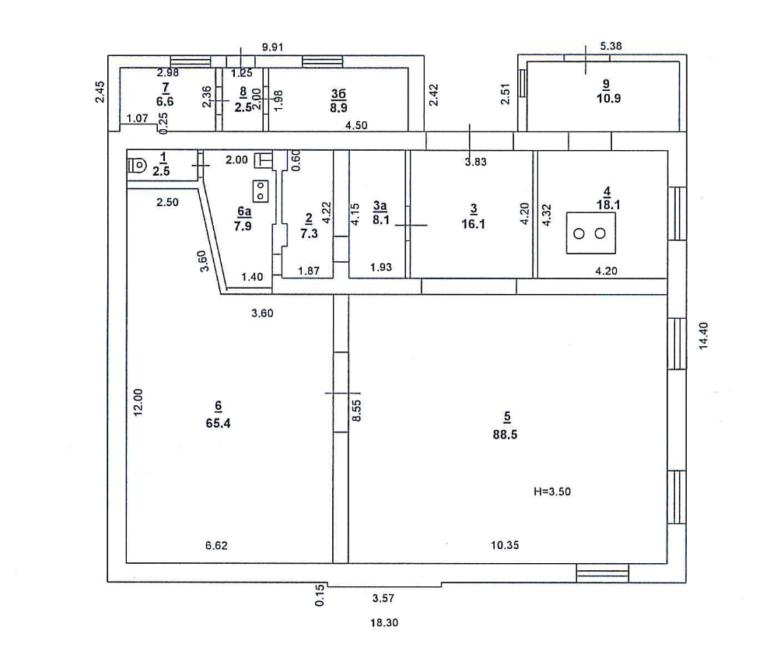

Характеристики объекта аренды

Объект аренды:
Нежилое здание, общей площадью 242,8 кв.м, кадастровый номер 61:44:0032013:74, по адресу:
г. Ростов-на-Дону, ул. 37-я Линия, 2/41.
АРЕНДАТОР  ____________________  ___________________  (подпись, печать) | АРЕНДОДАТЕЛЬ  ________________  ___________________  (подпись, печать)

Договор визирует:
_____________________________________________________________/ __________
должность роспись И.О. Фамилия

Договор проверил:
___________________________________________________________/ __________
должность роспись И.О. Фамилия

Договор подготовил:
___________________________________________________________/ __________
должность роспись И.О. Фамилия

Договор согласован в Департаменте имущественно-земельных отношений г. Ростова-на-Дону
_________________________________________________________/ __________
должность роспись И.О. Фамилия
____________________________________________________________/ __________
должность роспись И.О. Фамилия
__________________________________________________________/ __________
должность роспись И.О. Фамилия
Договору присвоен номер в Департаменте имущественно-земельных отношений
г. Ростова-на-Дону
__________________________________________________________/ __________
должность роспись И.О. Фамилия

Согласовано:

Департамент имущественно-земельных отношений
города Ростова-на-Дону _____________ / ___________
(подпись, печать)

ПРОЕКТ ДОГОВОРА (по лоту № 2)
аренды нежилого помещения муниципальной собственности,
заключенный по результатам аукционных торгов

«______»_________ 2024 г. Ростов-на-Дону

МКУ «Управление казной города Ростова-на-Дону» в лице _______________________, действующего на основании ______________, именуемое в дальнейшем АРЕНДОДАТЕЛЬ,
с одной стороны, и _________________________________ в лице _________________, действующий на основании ____________________, именуемый в дальнейшем АРЕНДАТОР,
с другой стороны, заключили настоящий договор (далее - ДОГОВОР) о нижеследующем:
1. ПРЕДМЕТ ДОГОВОРА
1.1. АРЕНДОДАТЕЛЬ на основании протокола ______________ от __.__.____ № ________ предоставляет АРЕНДАТОРУ в аренду за плату нежилое помещение общей площадью 45,2 кв.м, состоящее из комнат №№ 1, 2, этаж № 1, кадастровый номер 61:44:0021058:412,
по адресу: г. Ростов-на-Дону, ул. Ильича, 42/25 (далее – ОБЪЕКТ), в целях использования –
под коммерческую деятельность.
1.2. Указанный ОБЪЕКТ является имуществом казны города Ростова-на-Дону.
1.3. Сведения об ОБЪЕКТЕ, изложенные в ДОГОВОРЕ и приложениях к нему, являются достаточными для надлежащего его использования в соответствии с целями, указанными
в пункте 1.1. ДОГОВОРА.
2. СРОК ДОГОВОРА
Срок ДОГОВОРА устанавливается с даты подписания акта сдачи-приемки ОБЪЕКТА на 5 лет.
3. РАЗМЕР И УСЛОВИЯ ВНЕСЕНИЯ АРЕНДНОЙ ПЛАТЫ
3.1. Размер арендной платы по ДОГОВОРУ составляет ______________________________ рублей в месяц без учета НДС.
3.2. Налог на добавленную стоимость оплачивается АРЕНДАТОРОМ в соответствии
с требованиями Налогового кодекса Российской Федерации.
3.3. АРЕНДАТОР перечисляет платежи, предусмотренные настоящим ДОГОВОРОМ,
за каждый месяц вперед, не позднее десятого числа начавшегося месяца. Обязанность АРЕНДАТОРА по внесению арендной платы считается исполненной с момента поступления денежных средств на счет (КБК), указанный в подпункте 3.4.1. ДОГОВОРА. Копии платежных поручений или квитанции, подтверждающие перечисление платежей, АРЕНДАТОР представляет АРЕНДОДАТЕЛЮ по запросам последнего.
3.4. Реквизиты для перечисления арендной платы (штрафов, пени):
3.4.1. Реквизиты для перечисления арендной платы: получатель – УФК по Ростовской области (МКУ «Управление казной города Ростова-на-Дону», л/с 04583157870), р/счет: 03100643000000015800, счет банка: 40102810845370000050, банк: Отделение Ростов-на-Дону Банка России//УФК по Ростовской области г. Ростов-на-Дону, БИК: 016015102, ИНН: 6152000743, КПП: 616401001, КБК: 91411105074040000120 (указывать обязательно), ОКТМО: 60701000.
В поле «Назначение платежа» обязательно указать: «Арендная плата
по договору аренды от ______________20____ № ________________________________».
3.4.2. Реквизиты для перечисления штрафов, пени: получатель – УФК по Ростовской области (МКУ «Управление казной города Ростова-на-Дону», л/с 04583157870), р/счет: 03100643000000015800, счет банка: 40102810845370000050, банк: Отделение Ростов-на-Дону Банка России//УФК по Ростовской области г. Ростов-на-Дону, БИК: 016015102, ИНН: 6152000743, КПП: 616401001, КБК: 91411607090040000140 (указывать обязательно), ОКТМО: 60701000.
В поле «Назначение платежа» обязательно указать вид штрафа, пени по договору аренды от ___________20____ № ______________________________, в соответствии с разделом 6 ДОГОВОРА:
- за просрочку перечисления арендной платы;
- за передачу имущественных прав третьим лицам;
- за несвоевременное устранение нарушений, выявленных при обследовании ОБЪЕКТА АРЕНДОДАТЕЛЕМ;
- за несвоевременную передачу объекта по окончании срока действия ДОГОВОРА.
3.5. Арендная плата начисляется с момента передачи АРЕНДАТОРУ ОБЪЕКТА по акту сдачи-приемки.
3.6. Изменение размера арендной платы за ОБЪЕКТ может быть осуществлено АРЕНДОДАТЕЛЕМ в одностороннем порядке при индексации размера арендой платы с учетом уровня инфляции, предусмотренного Законом Ростовской области об областном бюджете
на очередной финансовый год без заключения дополнительного соглашения.
4. ПРАВА И ОБЯЗАННОСТИ СТОРОН
4.1. При изменении наименования, местонахождения, банковских реквизитов
или реорганизации, СТОРОНЫ обязаны письменно в двухнедельный срок сообщить друг другу
о произошедших изменениях.
4.2. АРЕНДАТОР имеет право:
4.2.1. Использовать ОБЪЕКТ на условиях, установленных ДОГОВОРОМ.
4.3. АРЕНДАТОР обязан:
4.3.1. Использовать ОБЪЕКТ исключительно по прямому назначению, указанному в пункте 1.1 ДОГОВОРА.
4.3.2. Своевременно и полностью выплачивать установленную ДОГОВОРОМ арендную плату
с учетом индексации на уровень инфляции, предусмотренный Законом Ростовской области
об областном бюджете на очередной финансовый год.
4.3.3. Содержать арендуемый ОБЪЕКТ, инженерные сети, коммуникации и оборудование, находящиеся в ОБЪЕКТЕ, в полной исправности, образцовом санитарном и пожаробезопасном состоянии до сдачи АРЕНДОДАТЕЛЮ, соблюдать в арендуемом ОБЪЕКТЕ требования Областного закона Ростовской области от 25.10.2002 № 273-ЗС «Об административных правонарушениях», органов Госсанэпиднадзора, Госпожарнадзора, а также отраслевых правил
и норм, действующих в отношении видов деятельности АРЕНДАТОРА и арендуемого им ОБЪЕКТА. В случае нарушения правил санитарного и пожаробезопасного содержания ОБЪЕКТА, АРЕНДАТОР несет ответственность перед надлежащими надзорными органами.
4.3.4. Своевременно производить за свой счет текущий ремонт арендуемого ОБЪЕКТА.
4.3.5. Производить за свой счет, по согласованию с АРЕНДОДАТЕЛЕМ, капитальный ремонт арендуемого ОБЪЕКТА. Стоимость капитального ремонта, а также неотделимых улучшений, произведенных АРЕНДАТОРОМ вне зависимости от наличия согласования АРЕНДОДАТЕЛЯ, возмещению не подлежит.
4.3.6. При изменении АРЕНДАТОРОМ первоначального вида ОБЪЕКТА в ходе ремонтных работ, согласованных с АРЕНДОДАТЕЛЕМ, АРЕНДАТОР обязан за свой счет изготовить
и предоставить АРЕНДОДАТЕЛЮ документы, отражающие произведенные изменения ОБЪЕКТА: техническую документацию и справку об изменении площади и нумерации комнат ОБЪЕКТА.
4.3.7. Обеспечивать полномочным представителям АРЕНДОДАТЕЛЯ и СОБСТВЕННИКА беспрепятственный доступ на ОБЪЕКТ с целью осмотра арендуемого ОБЪЕКТА, проверки соблюдения условий его эксплуатации и использования в соответствии с настоящим ДОГОВОРОМ и действующим законодательством. По результатам осмотра АРЕНДОДАТЕЛЬ (СОБСТВЕННИК) имеет право составить акт и выдать АРЕНДАТОРУ обязательное для исполнения предписание с выявленными нарушениями использования (эксплуатации) арендуемого ОБЪЕКТА.
Осмотр может производится в течение установленного рабочего времени, а в случае аварии, пожара и других чрезвычайных ситуаций в любое время суток.
4.3.8. Освободить ОБЪЕКТ в связи с аварийным состоянием конструкций здания (его части или арендуемого помещения), постановкой здания на капитальный ремонт или реконструкцию,
а также его ликвидацией по градостроительным соображениям, в сроки, определенные предписанием АРЕНДОДАТЕЛЯ, без предоставления другого ОБЪЕКТА.
4.3.9. Содержать прилегающую к ОБЪЕКТУ территорию в надлежащем санитарном
и противопожарном состоянии.
4.3.10. Заключить в течение десяти дней с даты вступления в силу настоящего ДОГОВОРА, договор страхования арендуемого ОБЪЕКТА от пожара и аварии тепло- и водонесущих сетей
в любой страховой компании, имеющей лицензию на данный вид страхования, а также договоры
с уполномоченной организацией на общеэксплуатационные расходы по содержанию здания
в целом (в том числе на сбор и вывоз твердых бытовых отходов), пропорционально площади, предусмотренной пунктом 1.1 ДОГОВОРА, коммунальные платежи по арендуемому ОБЪЕКТУ (строению). Заключить договоры на снабжение ОБЪЕКТА коммунальными услугами
со специализированными организациями, с установкой индивидуальных приборов учета
(при технической возможности). Производить оплату в сроки и размерах, предусмотренных данными договорами.
4.3.11. Немедленно извещать АРЕНДОДАТЕЛЯ о всяком повреждении, аварии или ином событии, нанесшем (или грозящем нанести) ОБЪЕКТУ ущерб, и своевременно принимать все возможные меры по предотвращению угрозы дальнейшего разрушения или повреждения ОБЪЕКТА. При наступлении страхового случая (пожара, аварии тепло- и водонесущих сетей), ремонт арендуемого ОБЪЕКТА производит страхователь за счет страхового возмещения.
4.3.12. Выполнять в установленный срок предписания АРЕНДОДАТЕЛЯ, представителей собственника и иных контролирующих органов о принятии мер по ликвидации ситуаций, возникших в результате деятельности АРЕНДАТОРА, ставящих под угрозу сохранность ОБЪЕКТА, экологическую и санитарную обстановку вне арендуемого ОБЪЕКТА, а также
по соблюдению других обязательств АРЕНДАТОРА, предусмотренных настоящим ДОГОВОРОМ.
4.3.13. Поддерживать в надлежащем состоянии фасадную часть ОБЪЕКТА. Если в аренде находится часть здания, АРЕНДАТОР в обязательном порядке принимает долевое участие
(по договору с АРЕНДОДАТЕЛЕМ) в оплате ремонта фасада здания. Доля АРЕНДАТОРА
в затратах на ремонт фасада определяется, исходя из соотношения арендуемой площади к общей площади здания (строения). Отказ АРЕНДАТОРА от долевого участия в ремонте фасада здания (строения) влечет за собой последующее взыскание с АРЕНДАТОРА средств, затраченных АРЕНДОДАТЕЛЕМ на ремонт фасада, пропорционально доле АРЕНДАТОРА, и расторжение настоящего ДОГОВОРА.
4.3.14. Не позднее, чем за один месяц, письменно сообщить АРЕНДОДАТЕЛЮ о предстоящем освобождении ОБЪЕКТА в связи с досрочным его расторжением.
4.3.15. В течение 5 рабочих дней с даты получения проекта ДОГОВОРА оформить
с АРЕНДОДАТЕЛЕМ акт сдачи-приемки ОБЪЕКТА, являющийся неотъемлемой частью ДОГОВОРА, и подписать ДОГОВОР. Отказ АРЕНДАТОРА от выполнения данного пункта считается отказом от совершения сделки.
4.3.16. В пятидневный срок с даты окончания срока действия настоящего ДОГОВОРА, а также с даты его досрочного прекращения или расторжения, передать АРЕНДОДАТЕЛЮ ОБЪЕКТ
в технически исправном состоянии, со всеми произведенными улучшениями, по акту
сдачи-приемки ОБЪЕКТА.
4.3.17. В случаях, предусмотренных действующим законодательством Российской Федерации,
в месячный срок с даты подписания акта сдачи-приемки представить ДОГОВОР для регистрации в орган, осуществляющий государственную регистрацию прав на недвижимое имущество и сделок с ним. В случае нарушения АРЕНДАТОРОМ обязанности по предоставлению документов
для государственной регистрации ДОГОВОРА, ДОГОВОР аренды считается незаключенным,
а АРЕНДОДАТЕЛЬ вправе обратиться в суд с иском об освобождении ОБЪЕКТА.
4.4. АРЕНДАТОР не в праве:
4.4.1. Без письменного разрешения АРЕНДОДАТЕЛЯ заключать договоры и вступать в сделки, следствием которых является или может являться какое-либо обременение предоставленных АРЕНДАТОРУ по ДОГОВОРУ имущественных прав, в частности, - переход их к иному лицу (договоры залога, субаренды, внесение права на аренду ОБЪЕКТА или его части в уставный капитал предприятия, договоры о совместной деятельности (сотрудничестве)), а также производить фактическую передачу ОБЪЕКТА третьим лицам и т.п.
4.4.2. Без письменного разрешения АРЕНДОДАТЕЛЯ производить в ОБЪЕКТЕ прокладки, скрытые и открытые проводки и коммуникации, перепланировку и переоборудование, а также монтаж оборудования, технологически нарушающего инженерное обеспечение строения в целом.
В случае нарушения АРЕНДАТОРОМ первоначального вида ОБЪЕКТА, АРЕНДАТОР обязан
в срок, определяемый односторонним предписанием АРЕНДОДАТЕЛЯ, за собственный счет ликвидировать самовольные перестройки, нарушения целостности стен, перегородки
или перекрытия, переделки или прокладки сетей, монтаж оборудования, искажающие первоначальный вид ОБЪЕКТА.
4.5. АРЕНДОДАТЕЛЬ имеет право:
4.5.1. Согласно статье 622 ГК РФ, если АРЕНДАТОР не возвратил арендованное имущество либо возвратил его несвоевременно, потребовать от АРЕНДАТОРА внесения арендной платы
за все время просрочки. В случае, когда указанная плата не покрывает причиненных АРЕНДОДАТЕЛЮ убытков, он может потребовать от АРЕНДАТОРА их возмещения.
4.5.2. Индексировать размер арендной платы с учетом уровня инфляции, предусмотренного Законом Ростовской области об областном бюджете на очередной финансовый год.
4.6. АРЕНДОДАТЕЛЬ обязан:
4.6.1. В течение 15 рабочих дней с даты оформления протокола аукциона подписать ДОГОВОР и передать ОБЪЕКТ АРЕНДАТОРУ по акту сдачи-приемки нежилого помещения (строения), являющемуся неотъемлемой частью ДОГОВОРА.
4.6.2. Не реже одного раза в год осуществлять проверку порядка использования АРЕНДАТОРОМ ОБЪЕКТА на соответствие условиям настоящего ДОГОВОРА.
4.6.3. Письменно уведомить АРЕНДАТОРА не менее чем за один месяц о досрочном расторжении договора аренды ОБЪЕКТА в связи с аварийным состоянием несущих конструкций здания (строения) в целом или арендуемого ОБЪЕКТА, постановкой здания на капитальный ремонт, реконструкцию или о его ликвидации по градостроительным соображениям (без предоставления другого ОБЪЕКТА).
4.6.4. В случае обращения АРЕНДАТОРА с сообщением об аварии или ином событии, нанесшем (или грозящем нанести) ОБЪЕКТУ ущерб, немедленно составить соответствующий акт об объемах нанесенного ОБЪЕКТУ ущерба. В случае аварий, происшедших не по вине АРЕНДАТОРА, немедленно принимать все необходимые меры к их устранению.
4.6.5. Принять у АРЕНДАТОРА ОБЪЕКТ в пятидневный срок с даты окончания срока действия настоящего ДОГОВОРА, а также с даты его досрочного прекращения или расторжения,
с оформлением соответствующего акта сдачи-приемки ОБЪЕКТА.
4.6.6. В случае отказа АРЕНДАТОРА части здания от долевого участия в ремонте фасада здания (строения), АРЕНДОДАТЕЛЬ после осуществления ремонта фасада здания (строения) осуществляет взыскание с АРЕНДАТОРА затраченных на ремонт фасада средств, пропорционально доле АРЕНДАТОРА, и расторжение настоящего ДОГОВОРА в судебном порядке.
4.6.7. Письменно в двухнедельный срок уведомить АРЕНДАТОРА об изменении реквизитов для перечисления арендной платы, штрафов, пени.
5.ПОРЯДОК ВНЕСЕНИЯ ИЗМЕНЕНИЙ И ДОПОЛНЕНИЙ В УСЛОВИЯ ДОГОВОРА
И ОСНОВАНИЯ ЕГО ДОСРОЧНОГО РАСТОРЖЕНИЯ
5.1.По требованию АРЕНДОДАТЕЛЯ ДОГОВОР может быть досрочно расторгнут с согласия АРЕНДАТОРА или судом в случаях нарушения или невыполнения АРЕНДАТОРОМ условий, предусмотренных настоящим ДОГОВОРОМ:
5.1.1.При нарушении пункта 4.3.5. настоящего ДОГОВОРА и невыполнении согласованного
с АРЕНДОДАТЕЛЕМ плана-графика ремонтных работ.
5.1.2.При нарушении АРЕНДАТОРОМ пункта 4.3.7. ДОГОВОРА.
5.1.3.При использовании АРЕНДАТОРОМ ОБЪЕКТА не по назначению, указанному в пункте 1.1 ДОГОВОРА.
5.1.4. При образовании задолженности по внесению в полном объеме арендных платежей
за ОБЪЕКТ в течение двух сроков подряд.
5.1.5. При сдаче ОБЪЕКТА как в целом, так и частично в субаренду или иное пользование;
при передаче права аренды под залог, в уставный капитал иного предприятия или обременении его иным способом, без письменного разрешения АРЕНДОДАТЕЛЯ.
5.1.6. Если АРЕНДАТОР умышленно или по неосторожности существенно ухудшает состояние ОБЪЕКТА или инженерного оборудования, либо не выполняет обязанности, предусмотренные пунктами 4.3.3., 4.3.9., 4.3.13., 4.4.2. ДОГОВОРА.
5.1.7. При установлении уполномоченными органами фактов осуществления предпринимательской деятельности без соответствующей регистрации и лицензирования, незаконного оборота оружия, боеприпасов, токсических веществ и наркотиков, содействия
в террористической деятельности и иных нарушениях действующего законодательства.
5.2.В соответствии с п.3. статьи 450 ГК РФ, Арендодатель вправе в одностороннем порядке полностью отказаться от исполнения договора в случаях:
5.2.1. Не использования Арендатором ОБЪЕКТА более 1 месяца.
5.2.2. В связи с аварийным состоянием конструкций здания (сооружения) в целом
или арендуемого ОБЪЕКТА, постановкой здания на реконструкцию или его ликвидацией
в соответствии с градостроительной документацией.
5.3.При полной гибели предоставленного в аренду ОБЪЕКТА по обстоятельствам,
не зависящим от волеизъявления СТОРОН, настоящий ДОГОВОР автоматически прекращает своё действие со дня гибели ОБЪЕКТА.
5.4.Расторжение ДОГОВОРА не освобождает АРЕНДАТОРА от обязательного погашения задолженности по арендной плате, начисленной пени, штрафов за нарушения условий ДОГОВОРА и других договоров, заключенных согласно пункту 4.3.10, а также обязательств
по ремонту арендуемого ОБЪЕКТА за счет полученного страхового возмещения при наступлении страхового случая.
5.5.ДОГОВОР аренды прекращается:
- в случае смерти гражданина, арендующего ОБЪЕКТ;
- при ликвидации юридического лица, арендующего ОБЪЕКТ.
5.6.В случае совпадения должника и кредитора в одном лице в соответствии со статьей 413 Гражданского Кодекса РФ ДОГОВОР прекращает свое действие с момента заключения договора купли-продажи ОБЪЕКТА.
6. ОТВЕТСТВЕННОСТЬ СТОРОН
6.1.При неуплате АРЕНДАТОРОМ арендных платежей в установленные настоящим ДОГОВОРОМ сроки начисляется пеня из расчета одной трехсотой (1/300) действующей ключевой ставки Центрального банка Российской Федерации от размера невнесенной арендной платы
за каждый календарный день просрочки.
6.2.В случае нарушения пункта 4.4.1. настоящего ДОГОВОРА, АРЕНДАТОР за каждый день нарушения уплачивает пеню в размере одного минимального размера оплаты труда (МРОТ), установленного действующим законодательством на дату выявления нарушения, до его устранения.
6.3.В случае несвоевременного устранения нарушений выявленных актом обследования, составленным по основаниям, предусмотренным пунктом 4.3.13. настоящего ДОГОВОРА, АРЕНДАТОР уплачивает штраф в размере 0,5 МРОТ за каждый день просрочки.
6.4.В случае несвоевременной передачи ОБЪЕКТА в соответствии с пунктом 4.3.16. настоящего ДОГОВОРА АРЕНДАТОР уплачивает штраф в размере 0,5 МРОТ за каждый день просрочки.
6.5.Уплата пени и штрафов не освобождает АРЕНДАТОРА от выполнения лежащих на нем обязательств по настоящему ДОГОВОРУ.
6.6.В случае неуплаты АРЕНДАТОРОМ сумм задолженностей за использование ОБЪЕКТА муниципальной собственности по настоящему ДОГОВОРУ, эти задолженности взыскиваются в судебном порядке.
6.7.Оплата пени и штрафов осуществляется по реквизитам, указанным в пункте 3.4.2. настоящего ДОГОВОРА.
7. РАССМОТРЕНИЕ И УРЕГУЛИРОВАНИЕ СПОРОВ
7.1.Все споры и разногласия, которые могут возникнуть из настоящего ДОГОВОРА
и не урегулированные в процессе переговоров, подлежат рассмотрению в арбитражном суде Ростовской области или в суде общей юрисдикции по месту регистрации АРЕНДОДАТЕЛЯ.
8. ОСОБЫЕ УСЛОВИЯ
8.1.В случае если арендуемый ОБЪЕКТ расположен в строении, отнесенном в настоящем или в период срока действия настоящего ДОГОВОРА в установленном порядке к памятникам истории, культуры или архитектуры, то АРЕНДАТОР обязан в месячный срок оформить охранное обязательство и неукоснительно выполнять его требования.
8.2.Настоящий ДОГОВОР составлен, подписан и скреплен печатями АРЕНДОДАТЕЛЯ
и АРЕНДАТОРА в трех экземплярах. Указанные экземпляры ДОГОВОРА имеют одинаковую юридическую силу.
9.ПРИЛОЖЕНИЯ К ДОГОВОРУ
Неотъемлемыми частями ДОГОВОРА являются следующие приложения:
1. Акт сдачи-приемки нежилого помещения на 1 листе.
2. Поэтажный план нежилого помещения, арендуемого по договору на 1 листе.
10.РЕКВИЗИТЫ СТОРОН:
АРЕНДОДАТЕЛЬ - Муниципальное казенное учреждение «Управление казной города
Ростова-на-Дону»,
Юридический адрес: 344002, г. Ростов-на-Дону, ул. Б.Садовая, 47
Фактический адрес: 344002, г. Ростов-на-Дону, ул. Б.Садовая, 78
р/счет 03100643000000015800, банк: Отделение Ростов-на-Дону Банка России//
УФК по Ростовской области г. Ростов-на-Дону, БИК: 016015102, ИНН: 6152000743
КПП: 616401001, КБК: 91411105074040000120, ОКТМО: 60701000, телефон 240-90-88.
АРЕНДАТОР – __________, г. Ростов-на-Дону, _________, ИНН ____________, КПП __________, ОКВЭД ____________, ОКПО _________, Р/счет __________ в ________, БИК _____, Корсчет _________, контактный телефон __________.
ПОДПИСИ СТОРОН:
АРЕНДАТОР  _______________ |  | АРЕНДОДАТЕЛЬ  ________________
______________________ |  | ______________________
(подпись, печать) |  | (подпись, печать)

Приложение № 1
Является неотъемлемой частью
договора аренды нежилого помещения муниципальной собственности,
заключенного по результатам торгов
№_________ от «____» ____________20____ года

Акт
сдачи-приемки нежилого помещения,
расположенного по адресу: г. Ростов-на-Дону, ул. Ильича, 42/25
1. АРЕНДАТОР - ____________________________________ в лице __________________________, действующего на основании ______________________ принял, а АРЕНДОДАТЕЛЬ - МКУ «Управление казной города Ростова-на-Дону, в лице __________________, действующего на основании ____________, передал «____» _________ 20___ г. в соответствии с п. 4.6.1. ДОГОВОРА нежилое помещение, общей площадью 45,2 кв.м, состоящее из комнат №№ 1, 2, этаж № 1, кадастровый номер 61:44:0021058:412, по адресу: г. Ростов-на-Дону, ул. Ильича, 42/25, (по техническому паспорту МУПТИиОН г. Ростова-на-Дону).
2. Основные конструкции принятого по акту нежилого помещения характеризуются следующим техническим состоянием______________________________________________________________________.

№  п/п | Части здания и конструкции | Техническое состояние (удовлетворительное, неудовлетворительное) | Требуемая замена (капитальный или восстановительный ремонт) |  | Требуется текущий ремонт
№  п/п | Части здания и конструкции |  | единица измерения | количество | единица измерения | количество
1 | 2 | 3 | 4 | 5 | 6 | 7
1 | Фундаменты |  | п.м |  | п.м
2 | Стены |  | кв.м |  | кв.м
3 | Фасады |  | кв.м |  | кв.м
4 | в том числе: Балконы |  | шт. |  | шт.
5 | Кровля |  | кв.м |  | кв.м
6 | Перекрытия |  | кв.м |  | кв.м
7 | Окна |  | шт. |  | шт.
8 | Двери |  | шт. |  | шт.
9 | Лестничные марши, площадки |  | кв.м |  | кв.м
10 | Благоустройство:
а) | центральное отопление |  | п.м |  | п.м
б) | горячее водоснабжение |  | п.м |  | п.м
в) | водопровод |  | п.м |  | п.м
г) | канализация |  | п.м |  | п.м
д) | электрооборудование (сети) |  | п.м |  | п.м
е) | телефон |  | шт. |  | шт.

АРЕНДАТОР обязуется:
- содержать ОБЪЕКТ в надлежащем санитарном и противопожарном состоянии;
- не производить демонтаж неотделимых без вреда для имущества улучшений, произведенных им
в настоящем строении, без возмещения их стоимости после прекращения действия ДОГОВОРА АРЕНДЫ.
Настоящий акт действителен при наличии подписей и печатей АРЕНДАТОРА И АРЕНДОДАТЕЛЯ.

АРЕНДАТОР  ____________________  ___________________  (подпись, печать) | АРЕНДОДАТЕЛЬ  ________________  ___________________  (подпись, печать)
Приложение № 2
Является неотъемлемой частью
договора аренды нежилого помещения муниципальной собственности,
заключенного по результатам торгов
№_________ от «____» ____________20___ года

Копия поэтажного плана нежилого помещения, арендуемого по договору

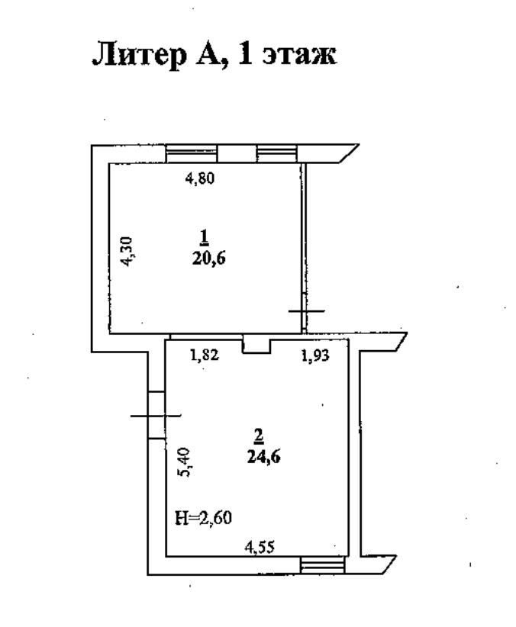

Характеристики объекта аренды

Объект аренды:
Нежилое помещение общей площадью 45,2 кв.м, кадастровый номер 61:44:0021058:412,
по адресу: г. Ростов-на-Дону, ул. Ильича, 42/25.

АРЕНДАТОР  ____________________  ___________________  (подпись, печать) | АРЕНДОДАТЕЛЬ  ________________  ___________________  (подпись, печать)

Договор визирует:
_____________________________________________________________/ __________
должность роспись И.О. Фамилия

Договор проверил:
___________________________________________________________/ __________
должность роспись И.О. Фамилия

Договор подготовил:
___________________________________________________________/ __________
должность роспись И.О. Фамилия

Договор согласован в Департаменте имущественно-земельных отношений г.Ростова-на-Дону
_________________________________________________________/ __________
должность роспись И.О. Фамилия
____________________________________________________________/ __________
должность роспись И.О. Фамилия
__________________________________________________________/ __________
должность роспись И.О. Фамилия
Договору присвоен номер в Департаменте имущественно-земельных отношений
г. Ростова-на-Дону
__________________________________________________________/ __________
должность роспись И.О. Фамилия

Согласовано:

Департамент имущественно-земельных отношений
города Ростова-на-Дону _____________ / ___________
(подпись, печать)

ПРОЕКТ ДОГОВОРА (по лоту № 3)
аренды нежилого помещения муниципальной собственности,
заключенный по результатам аукционных торгов

«______»_________ 2024 г. Ростов-на-Дону

МКУ «Управление казной города Ростова-на-Дону» в лице _______________________, действующего на основании ______________, именуемое в дальнейшем АРЕНДОДАТЕЛЬ,
с одной стороны, и _________________________________ в лице _________________, действующий на основании ____________________, именуемый в дальнейшем АРЕНДАТОР,
с другой стороны, заключили настоящий договор (далее - ДОГОВОР) о нижеследующем:
1. ПРЕДМЕТ ДОГОВОРА
1.1. АРЕНДОДАТЕЛЬ на основании протокола ______________ от __.__.____ № ________ предоставляет АРЕНДАТОРУ в аренду за плату нежилое помещение общей площадью 114,4 кв.м, состоящее из комнат № 1, 2, 3, 4, 5, 6, 7, 8, 9, 10, 11, 12, 13, цокольный этаж, кадастровый номер 61:44:0041017:46, по адресу: г. Ростов-на-Дону, ул. Станиславского, 130 (далее – ОБЪЕКТ), в целях использования – под коммерческую деятельность.
1.2. Указанный ОБЪЕКТ является имуществом казны города Ростова-на-Дону.
1.3. Сведения об ОБЪЕКТЕ, изложенные в ДОГОВОРЕ и приложениях к нему, являются достаточными для надлежащего его использования в соответствии с целями, указанными
в пункте 1.1. ДОГОВОРА.
2. СРОК ДОГОВОРА
Срок ДОГОВОРА устанавливается с даты подписания акта сдачи-приемки ОБЪЕКТА на 5 лет.
3. РАЗМЕР И УСЛОВИЯ ВНЕСЕНИЯ АРЕНДНОЙ ПЛАТЫ
3.1. Размер арендной платы по ДОГОВОРУ составляет ______________________________ рублей в месяц без учета НДС.
3.2. Налог на добавленную стоимость оплачивается АРЕНДАТОРОМ в соответствии
с требованиями Налогового кодекса Российской Федерации.
3.3. АРЕНДАТОР перечисляет платежи, предусмотренные настоящим ДОГОВОРОМ,
за каждый месяц вперед, не позднее десятого числа начавшегося месяца. Обязанность АРЕНДАТОРА по внесению арендной платы считается исполненной с момента поступления денежных средств на счет (КБК), указанный в подпункте 3.4.1. ДОГОВОРА. Копии платежных поручений или квитанции, подтверждающие перечисление платежей, АРЕНДАТОР представляет АРЕНДОДАТЕЛЮ по запросам последнего.
3.4. Реквизиты для перечисления арендной платы (штрафов, пени):
3.4.1. Реквизиты для перечисления арендной платы: получатель – УФК по Ростовской области (МКУ «Управление казной города Ростова-на-Дону», л/с 04583157870), р/счет: 03100643000000015800, счет банка: 40102810845370000050, банк: Отделение Ростов-на-Дону Банка России//УФК по Ростовской области г. Ростов-на-Дону, БИК: 016015102, ИНН: 6152000743, КПП: 616401001, КБК: 91411105074040000120 (указывать обязательно), ОКТМО: 60701000.
В поле «Назначение платежа» обязательно указать: «Арендная плата
по договору аренды от ______________20____ № ________________________________».
3.4.2. Реквизиты для перечисления штрафов, пени: получатель – УФК по Ростовской области (МКУ «Управление казной города Ростова-на-Дону», л/с 04583157870), р/счет: 03100643000000015800, счет банка: 40102810845370000050, банк: Отделение Ростов-на-Дону Банка России//УФК по Ростовской области г. Ростов-на-Дону, БИК: 016015102, ИНН: 6152000743, КПП: 616401001, КБК: 91411607090040000140 (указывать обязательно), ОКТМО: 60701000.
В поле «Назначение платежа» обязательно указать вид штрафа, пени по договору аренды от ___________20____ № ______________________________, в соответствии с разделом 6 ДОГОВОРА:
- за просрочку перечисления арендной платы;
- за передачу имущественных прав третьим лицам;
- за несвоевременное устранение нарушений, выявленных при обследовании ОБЪЕКТА АРЕНДОДАТЕЛЕМ;
- за несвоевременную передачу объекта по окончании срока действия ДОГОВОРА.
3.5. Арендная плата начисляется с момента передачи АРЕНДАТОРУ ОБЪЕКТА по акту сдачи-приемки.
3.6. Изменение размера арендной платы за ОБЪЕКТ может быть осуществлено АРЕНДОДАТЕЛЕМ в одностороннем порядке при индексации размера арендой платы с учетом уровня инфляции, предусмотренного Законом Ростовской области об областном бюджете
на очередной финансовый год без заключения дополнительного соглашения.
4. ПРАВА И ОБЯЗАННОСТИ СТОРОН
4.1. При изменении наименования, местонахождения, банковских реквизитов
или реорганизации, СТОРОНЫ обязаны письменно в двухнедельный срок сообщить друг другу
о произошедших изменениях.
4.2. АРЕНДАТОР имеет право:
4.2.1. Использовать ОБЪЕКТ на условиях, установленных ДОГОВОРОМ.
4.3. АРЕНДАТОР обязан:
4.3.1. Использовать ОБЪЕКТ исключительно по прямому назначению, указанному в пункте 1.1 ДОГОВОРА.
4.3.2. Своевременно и полностью выплачивать установленную ДОГОВОРОМ арендную плату
с учетом индексации на уровень инфляции, предусмотренный Законом Ростовской области
об областном бюджете на очередной финансовый год.
4.3.3. Содержать арендуемый ОБЪЕКТ, инженерные сети, коммуникации и оборудование, находящиеся в ОБЪЕКТЕ, в полной исправности, образцовом санитарном и пожаробезопасном состоянии до сдачи АРЕНДОДАТЕЛЮ, соблюдать в арендуемом ОБЪЕКТЕ требования Областного закона Ростовской области от 25.10.2002 № 273-ЗС «Об административных правонарушениях», органов Госсанэпиднадзора, Госпожарнадзора, а также отраслевых правил
и норм, действующих в отношении видов деятельности АРЕНДАТОРА и арендуемого им ОБЪЕКТА. В случае нарушения правил санитарного и пожаробезопасного содержания ОБЪЕКТА, АРЕНДАТОР несет ответственность перед надлежащими надзорными органами.
4.3.4. Своевременно производить за свой счет текущий ремонт арендуемого ОБЪЕКТА.
4.3.5. Производить за свой счет, по согласованию с АРЕНДОДАТЕЛЕМ, капитальный ремонт арендуемого ОБЪЕКТА. Стоимость капитального ремонта, а также неотделимых улучшений, произведенных АРЕНДАТОРОМ вне зависимости от наличия согласования АРЕНДОДАТЕЛЯ, возмещению не подлежит.
4.3.6. При изменении АРЕНДАТОРОМ первоначального вида ОБЪЕКТА в ходе ремонтных работ, согласованных с АРЕНДОДАТЕЛЕМ, АРЕНДАТОР обязан за свой счет изготовить
и предоставить АРЕНДОДАТЕЛЮ документы, отражающие произведенные изменения ОБЪЕКТА: техническую документацию и справку об изменении площади и нумерации комнат ОБЪЕКТА.
4.3.7. Обеспечивать полномочным представителям АРЕНДОДАТЕЛЯ и СОБСТВЕННИКА беспрепятственный доступ на ОБЪЕКТ с целью осмотра арендуемого ОБЪЕКТА, проверки соблюдения условий его эксплуатации и использования в соответствии с настоящим ДОГОВОРОМ и действующим законодательством. По результатам осмотра АРЕНДОДАТЕЛЬ (СОБСТВЕННИК) имеет право составить акт и выдать АРЕНДАТОРУ обязательное для исполнения предписание с выявленными нарушениями использования (эксплуатации) арендуемого ОБЪЕКТА.
Осмотр может производится в течение установленного рабочего времени, а в случае аварии, пожара и других чрезвычайных ситуаций в любое время суток.
4.3.8. Освободить ОБЪЕКТ в связи с аварийным состоянием конструкций здания (его части или арендуемого помещения), постановкой здания на капитальный ремонт или реконструкцию,
а также его ликвидацией по градостроительным соображениям, в сроки, определенные предписанием АРЕНДОДАТЕЛЯ, без предоставления другого ОБЪЕКТА.
4.3.9. Содержать прилегающую к ОБЪЕКТУ территорию в надлежащем санитарном
и противопожарном состоянии.
4.3.10. Заключить в течение десяти дней с даты вступления в силу настоящего ДОГОВОРА, договор страхования арендуемого ОБЪЕКТА от пожара и аварии тепло- и водонесущих сетей
в любой страховой компании, имеющей лицензию на данный вид страхования, а также договоры
с уполномоченной организацией на общеэксплуатационные расходы по содержанию здания
в целом (в том числе на сбор и вывоз твердых бытовых отходов), пропорционально площади, предусмотренной пунктом 1.1 ДОГОВОРА, коммунальные платежи по арендуемому ОБЪЕКТУ (строению). Заключить договоры на снабжение ОБЪЕКТА коммунальными услугами
со специализированными организациями, с установкой индивидуальных приборов учета
(при технической возможности). Производить оплату в сроки и размерах, предусмотренных данными договорами.
4.3.11. Немедленно извещать АРЕНДОДАТЕЛЯ о всяком повреждении, аварии или ином событии, нанесшем (или грозящем нанести) ОБЪЕКТУ ущерб, и своевременно принимать все возможные меры по предотвращению угрозы дальнейшего разрушения или повреждения ОБЪЕКТА. При наступлении страхового случая (пожара, аварии тепло- и водонесущих сетей), ремонт арендуемого ОБЪЕКТА производит страхователь за счет страхового возмещения.
4.3.12. Выполнять в установленный срок предписания АРЕНДОДАТЕЛЯ, представителей собственника и иных контролирующих органов о принятии мер по ликвидации ситуаций, возникших в результате деятельности АРЕНДАТОРА, ставящих под угрозу сохранность ОБЪЕКТА, экологическую и санитарную обстановку вне арендуемого ОБЪЕКТА, а также
по соблюдению других обязательств АРЕНДАТОРА, предусмотренных настоящим ДОГОВОРОМ.
4.3.13. Поддерживать в надлежащем состоянии фасадную часть ОБЪЕКТА. Если в аренде находится часть здания, АРЕНДАТОР в обязательном порядке принимает долевое участие
(по договору с АРЕНДОДАТЕЛЕМ) в оплате ремонта фасада здания. Доля АРЕНДАТОРА
в затратах на ремонт фасада определяется, исходя из соотношения арендуемой площади к общей площади здания (строения). Отказ АРЕНДАТОРА от долевого участия в ремонте фасада здания (строения) влечет за собой последующее взыскание с АРЕНДАТОРА средств, затраченных АРЕНДОДАТЕЛЕМ на ремонт фасада, пропорционально доле АРЕНДАТОРА, и расторжение настоящего ДОГОВОРА.
4.3.14. Не позднее, чем за один месяц, письменно сообщить АРЕНДОДАТЕЛЮ о предстоящем освобождении ОБЪЕКТА в связи с досрочным его расторжением.
4.3.15. В течение 5 рабочих дней с даты получения проекта ДОГОВОРА оформить
с АРЕНДОДАТЕЛЕМ акт сдачи-приемки ОБЪЕКТА, являющийся неотъемлемой частью ДОГОВОРА, и подписать ДОГОВОР. Отказ АРЕНДАТОРА от выполнения данного пункта считается отказом от совершения сделки.
4.3.16. В пятидневный срок с даты окончания срока действия настоящего ДОГОВОРА, а также с даты его досрочного прекращения или расторжения, передать АРЕНДОДАТЕЛЮ ОБЪЕКТ
в технически исправном состоянии, со всеми произведенными улучшениями, по акту
сдачи-приемки ОБЪЕКТА.
4.3.17. В случаях, предусмотренных действующим законодательством Российской Федерации,
в месячный срок с даты подписания акта сдачи-приемки представить ДОГОВОР для регистрации в орган, осуществляющий государственную регистрацию прав на недвижимое имущество и сделок с ним. В случае нарушения АРЕНДАТОРОМ обязанности по предоставлению документов
для государственной регистрации ДОГОВОРА, ДОГОВОР аренды считается незаключенным,
а АРЕНДОДАТЕЛЬ вправе обратиться в суд с иском об освобождении ОБЪЕКТА.
4.4. АРЕНДАТОР не в праве:
4.4.1. Без письменного разрешения АРЕНДОДАТЕЛЯ заключать договоры и вступать в сделки, следствием которых является или может являться какое-либо обременение предоставленных АРЕНДАТОРУ по ДОГОВОРУ имущественных прав, в частности, - переход их к иному лицу (договоры залога, субаренды, внесение права на аренду ОБЪЕКТА или его части в уставный капитал предприятия, договоры о совместной деятельности (сотрудничестве)), а также производить фактическую передачу ОБЪЕКТА третьим лицам и т.п.
4.4.2. Без письменного разрешения АРЕНДОДАТЕЛЯ производить в ОБЪЕКТЕ прокладки, скрытые и открытые проводки и коммуникации, перепланировку и переоборудование, а также монтаж оборудования, технологически нарушающего инженерное обеспечение строения в целом.
В случае нарушения АРЕНДАТОРОМ первоначального вида ОБЪЕКТА, АРЕНДАТОР обязан
в срок, определяемый односторонним предписанием АРЕНДОДАТЕЛЯ, за собственный счет ликвидировать самовольные перестройки, нарушения целостности стен, перегородки
или перекрытия, переделки или прокладки сетей, монтаж оборудования, искажающие первоначальный вид ОБЪЕКТА.
4.5. АРЕНДОДАТЕЛЬ имеет право:
4.5.1. Согласно статье 622 ГК РФ, если АРЕНДАТОР не возвратил арендованное имущество либо возвратил его несвоевременно, потребовать от АРЕНДАТОРА внесения арендной платы
за все время просрочки. В случае, когда указанная плата не покрывает причиненных АРЕНДОДАТЕЛЮ убытков, он может потребовать от АРЕНДАТОРА их возмещения.
4.5.2. Индексировать размер арендной платы с учетом уровня инфляции, предусмотренного Законом Ростовской области об областном бюджете на очередной финансовый год.
4.6. АРЕНДОДАТЕЛЬ обязан:
4.6.1. В течение 15 рабочих дней с даты оформления протокола аукциона подписать ДОГОВОР и передать ОБЪЕКТ АРЕНДАТОРУ по акту сдачи-приемки нежилого помещения (строения), являющемуся неотъемлемой частью ДОГОВОРА.
4.6.2. Не реже одного раза в год осуществлять проверку порядка использования АРЕНДАТОРОМ ОБЪЕКТА на соответствие условиям настоящего ДОГОВОРА.
4.6.3. Письменно уведомить АРЕНДАТОРА не менее чем за один месяц о досрочном расторжении договора аренды ОБЪЕКТА в связи с аварийным состоянием несущих конструкций здания (строения) в целом или арендуемого ОБЪЕКТА, постановкой здания на капитальный ремонт, реконструкцию или о его ликвидации по градостроительным соображениям (без предоставления другого ОБЪЕКТА).
4.6.4. В случае обращения АРЕНДАТОРА с сообщением об аварии или ином событии, нанесшем (или грозящем нанести) ОБЪЕКТУ ущерб, немедленно составить соответствующий акт об объемах нанесенного ОБЪЕКТУ ущерба. В случае аварий, происшедших не по вине АРЕНДАТОРА, немедленно принимать все необходимые меры к их устранению.
4.6.5. Принять у АРЕНДАТОРА ОБЪЕКТ в пятидневный срок с даты окончания срока действия настоящего ДОГОВОРА, а также с даты его досрочного прекращения или расторжения,
с оформлением соответствующего акта сдачи-приемки ОБЪЕКТА.
4.6.6. В случае отказа АРЕНДАТОРА части здания от долевого участия в ремонте фасада здания (строения), АРЕНДОДАТЕЛЬ после осуществления ремонта фасада здания (строения) осуществляет взыскание с АРЕНДАТОРА затраченных на ремонт фасада средств, пропорционально доле АРЕНДАТОРА, и расторжение настоящего ДОГОВОРА в судебном порядке.
4.6.7. Письменно в двухнедельный срок уведомить АРЕНДАТОРА об изменении реквизитов для перечисления арендной платы, штрафов, пени.
5.ПОРЯДОК ВНЕСЕНИЯ ИЗМЕНЕНИЙ И ДОПОЛНЕНИЙ В УСЛОВИЯ ДОГОВОРА
И ОСНОВАНИЯ ЕГО ДОСРОЧНОГО РАСТОРЖЕНИЯ
5.1.По требованию АРЕНДОДАТЕЛЯ ДОГОВОР может быть досрочно расторгнут с согласия АРЕНДАТОРА или судом в случаях нарушения или невыполнения АРЕНДАТОРОМ условий, предусмотренных настоящим ДОГОВОРОМ:
5.1.1.При нарушении пункта 4.3.5. настоящего ДОГОВОРА и невыполнении согласованного
с АРЕНДОДАТЕЛЕМ плана-графика ремонтных работ.
5.1.2.При нарушении АРЕНДАТОРОМ пункта 4.3.7. ДОГОВОРА.
5.1.3.При использовании АРЕНДАТОРОМ ОБЪЕКТА не по назначению, указанному в пункте 1.1 ДОГОВОРА.
5.1.4. При образовании задолженности по внесению в полном объеме арендных платежей
за ОБЪЕКТ в течение двух сроков подряд.
5.1.5. При сдаче ОБЪЕКТА как в целом, так и частично в субаренду или иное пользование;
при передаче права аренды под залог, в уставный капитал иного предприятия или обременении его иным способом, без письменного разрешения АРЕНДОДАТЕЛЯ.
5.1.6. Если АРЕНДАТОР умышленно или по неосторожности существенно ухудшает состояние ОБЪЕКТА или инженерного оборудования, либо не выполняет обязанности, предусмотренные пунктами 4.3.3., 4.3.9., 4.3.13., 4.4.2. ДОГОВОРА.
5.1.7. При установлении уполномоченными органами фактов осуществления предпринимательской деятельности без соответствующей регистрации и лицензирования, незаконного оборота оружия, боеприпасов, токсических веществ и наркотиков, содействия
в террористической деятельности и иных нарушениях действующего законодательства.
5.2.В соответствии с п.3. статьи 450 ГК РФ, Арендодатель вправе в одностороннем порядке полностью отказаться от исполнения договора в случаях:
5.2.1. Не использования Арендатором ОБЪЕКТА более 1 месяца.
5.2.2. В связи с аварийным состоянием конструкций здания (сооружения) в целом
или арендуемого ОБЪЕКТА, постановкой здания на реконструкцию или его ликвидацией
в соответствии с градостроительной документацией.
5.3.При полной гибели предоставленного в аренду ОБЪЕКТА по обстоятельствам,
не зависящим от волеизъявления СТОРОН, настоящий ДОГОВОР автоматически прекращает своё действие со дня гибели ОБЪЕКТА.
5.4.Расторжение ДОГОВОРА не освобождает АРЕНДАТОРА от обязательного погашения задолженности по арендной плате, начисленной пени, штрафов за нарушения условий ДОГОВОРА и других договоров, заключенных согласно пункту 4.3.10, а также обязательств
по ремонту арендуемого ОБЪЕКТА за счет полученного страхового возмещения при наступлении страхового случая.
5.5.ДОГОВОР аренды прекращается:
- в случае смерти гражданина, арендующего ОБЪЕКТ;
- при ликвидации юридического лица, арендующего ОБЪЕКТ.
5.6.В случае совпадения должника и кредитора в одном лице в соответствии со статьей 413 Гражданского Кодекса РФ ДОГОВОР прекращает свое действие с момента заключения договора купли-продажи ОБЪЕКТА.
6. ОТВЕТСТВЕННОСТЬ СТОРОН
6.1.При неуплате АРЕНДАТОРОМ арендных платежей в установленные настоящим ДОГОВОРОМ сроки начисляется пеня из расчета одной трехсотой (1/300) действующей ключевой ставки Центрального банка Российской Федерации от размера невнесенной арендной платы
за каждый календарный день просрочки.
6.2.В случае нарушения пункта 4.4.1. настоящего ДОГОВОРА, АРЕНДАТОР за каждый день нарушения уплачивает пеню в размере одного минимального размера оплаты труда (МРОТ), установленного действующим законодательством на дату выявления нарушения, до его устранения.
6.3.В случае несвоевременного устранения нарушений выявленных актом обследования, составленным по основаниям, предусмотренным пунктом 4.3.13. настоящего ДОГОВОРА, АРЕНДАТОР уплачивает штраф в размере 0,5 МРОТ за каждый день просрочки.
6.4.В случае несвоевременной передачи ОБЪЕКТА в соответствии с пунктом 4.3.16. настоящего ДОГОВОРА АРЕНДАТОР уплачивает штраф в размере 0,5 МРОТ за каждый день просрочки.
6.5.Уплата пени и штрафов не освобождает АРЕНДАТОРА от выполнения лежащих на нем обязательств по настоящему ДОГОВОРУ.
6.6.В случае неуплаты АРЕНДАТОРОМ сумм задолженностей за использование ОБЪЕКТА муниципальной собственности по настоящему ДОГОВОРУ, эти задолженности взыскиваются в судебном порядке.
6.7.Оплата пени и штрафов осуществляется по реквизитам, указанным в пункте 3.4.2. настоящего ДОГОВОРА.
7. РАССМОТРЕНИЕ И УРЕГУЛИРОВАНИЕ СПОРОВ
7.1.Все споры и разногласия, которые могут возникнуть из настоящего ДОГОВОРА
и не урегулированные в процессе переговоров, подлежат рассмотрению в арбитражном суде Ростовской области или в суде общей юрисдикции по месту регистрации АРЕНДОДАТЕЛЯ.
8. ОСОБЫЕ УСЛОВИЯ
8.1.В случае если арендуемый ОБЪЕКТ расположен в строении, отнесенном в настоящем или в период срока действия настоящего ДОГОВОРА в установленном порядке к памятникам истории, культуры или архитектуры, то АРЕНДАТОР обязан в месячный срок оформить охранное обязательство и неукоснительно выполнять его требования.
8.2.Настоящий ДОГОВОР составлен, подписан и скреплен печатями АРЕНДОДАТЕЛЯ
и АРЕНДАТОРА в трех экземплярах. Указанные экземпляры ДОГОВОРА имеют одинаковую юридическую силу.
9.ПРИЛОЖЕНИЯ К ДОГОВОРУ
Неотъемлемыми частями ДОГОВОРА являются следующие приложения:
1. Акт сдачи-приемки нежилого помещения на 1 листе.
2. Поэтажный план нежилого помещения, арендуемого по договору на 1 листе.
10.РЕКВИЗИТЫ СТОРОН:
АРЕНДОДАТЕЛЬ - Муниципальное казенное учреждение «Управление казной города
Ростова-на-Дону»,
Юридический адрес: 344002, г. Ростов-на-Дону, ул. Б.Садовая, 47
Фактический адрес: 344002, г. Ростов-на-Дону, ул. Б.Садовая, 78
р/счет 03100643000000015800, банк: Отделение Ростов-на-Дону Банка России//
УФК по Ростовской области г. Ростов-на-Дону, БИК: 016015102, ИНН: 6152000743
КПП: 616401001, КБК: 91411105074040000120, ОКТМО: 60701000, телефон 240-90-88.
АРЕНДАТОР – __________, г. Ростов-на-Дону, _________, ИНН ____________, КПП __________, ОКВЭД ____________, ОКПО _________, Р/счет __________ в ________, БИК _____, Корсчет _________, контактный телефон __________.
ПОДПИСИ СТОРОН:
АРЕНДАТОР  _______________ |  | АРЕНДОДАТЕЛЬ  ________________
______________________ |  | ______________________
(подпись, печать) |  | (подпись, печать)

Приложение № 1
Является неотъемлемой частью
договора аренды нежилого помещения муниципальной собственности,
заключенного по результатам торгов
№_________ от «____» ____________20____ года

Акт
сдачи-приемки нежилого помещения,
расположенного по адресу: г. Ростов-на-Дону, ул. Станиславского, 130
1. АРЕНДАТОР - ____________________________________ в лице __________________________, действующего на основании ______________________ принял, а АРЕНДОДАТЕЛЬ - МКУ «Управление казной города Ростова-на-Дону, в лице __________________, действующего на основании ____________, передал «____» _________ 20___ г. в соответствии с п. 4.6.1. ДОГОВОРА нежилое помещение, общей площадью 114,4 кв.м, состоящее из комнат № 1, 2, 3, 4, 5, 6, 7, 8, 9, 10, 11, 12, 13, цокольный этаж, кадастровый номер 61:44:0041017:46, по адресу: г. Ростов-на-Дону, ул. Станиславского, 130,
(по техническому паспорту МУПТИиОН г. Ростова-на-Дону).
2. Основные конструкции принятого по акту нежилого помещения характеризуются следующим техническим состоянием______________________________________________________________________.

№  п/п | Части здания и конструкции | Техническое состояние (удовлетворительное, неудовлетворительное) | Требуемая замена (капитальный или восстановительный ремонт) |  | Требуется текущий ремонт
№  п/п | Части здания и конструкции |  | единица измерения | количество | единица измерения | количество
1 | 2 | 3 | 4 | 5 | 6 | 7
1 | Фундаменты |  | п.м |  | п.м
2 | Стены |  | кв.м |  | кв.м
3 | Фасады |  | кв.м |  | кв.м
4 | в том числе: Балконы |  | шт. |  | шт.
5 | Кровля |  | кв.м |  | кв.м
6 | Перекрытия |  | кв.м |  | кв.м
7 | Окна |  | шт. |  | шт.
8 | Двери |  | шт. |  | шт.
9 | Лестничные марши, площадки |  | кв.м |  | кв.м
10 | Благоустройство:
а) | центральное отопление |  | п.м |  | п.м
б) | горячее водоснабжение |  | п.м |  | п.м
в) | водопровод |  | п.м |  | п.м
г) | канализация |  | п.м |  | п.м
д) | электрооборудование (сети) |  | п.м |  | п.м
е) | телефон |  | шт. |  | шт.
АРЕНДАТОР обязуется:
- содержать ОБЪЕКТ в надлежащем санитарном и противопожарном состоянии;
- не производить демонтаж неотделимых без вреда для имущества улучшений, произведенных им
в настоящем строении, без возмещения их стоимости после прекращения действия ДОГОВОРА АРЕНДЫ.
Настоящий акт действителен при наличии подписей и печатей АРЕНДАТОРА И АРЕНДОДАТЕЛЯ.

АРЕНДАТОР  ____________________  ___________________  (подпись, печать) | АРЕНДОДАТЕЛЬ  ________________  ___________________  (подпись, печать)

Приложение № 2
Является неотъемлемой частью
договора аренды нежилого помещения муниципальной собственности,
заключенного по результатам торгов
№_________ от «____» ____________20___ года

Копия поэтажного плана нежилого помещения, арендуемого по договору

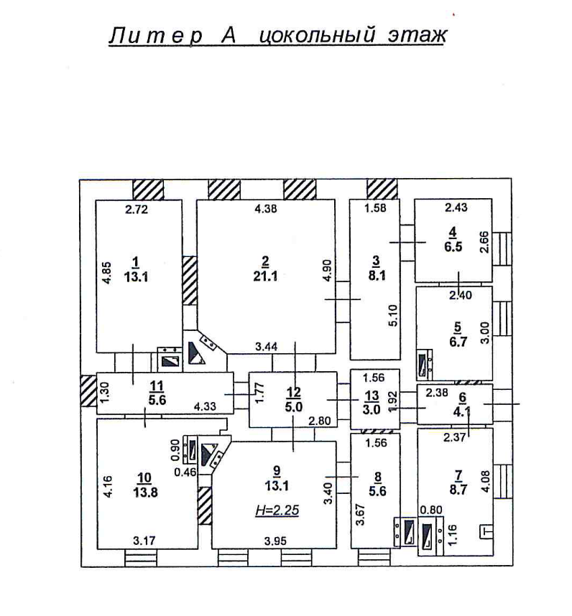

Характеристики объекта аренды

Объект аренды:
Нежилое помещение общей площадью 114,4 кв.м, кадастровый номер 61:44:0041017:46,
по адресу: г. Ростов-на-Дону, ул. Станиславского, 130.

АРЕНДАТОР  ____________________  ___________________  (подпись, печать) | АРЕНДОДАТЕЛЬ  ________________  ___________________  (подпись, печать)

Договор визирует:
_____________________________________________________________/ __________
должность роспись И.О. Фамилия

Договор проверил:
___________________________________________________________/ __________
должность роспись И.О. Фамилия

Договор подготовил:
___________________________________________________________/ __________
должность роспись И.О. Фамилия

Договор согласован в Департаменте имущественно-земельных отношений г.Ростова-на-Дону
_________________________________________________________/ __________
должность роспись И.О. Фамилия
____________________________________________________________/ __________
должность роспись И.О. Фамилия
__________________________________________________________/ __________
должность роспись И.О. Фамилия
Договору присвоен номер в Департаменте имущественно-земельных отношений
г. Ростова-на-Дону
__________________________________________________________/ __________
должность роспись И.О. Фамилия

Согласовано:

Департамент имущественно-земельных отношений
города Ростова-на-Дону _____________ / ___________
(подпись, печать)

Приложение № 3
к Документации об аукционе

Копии документов, подтверждающие согласие собственника имущества
на предоставление прав в отношении муниципального имущества по договорам, право на заключение которых, является предметом торгов.
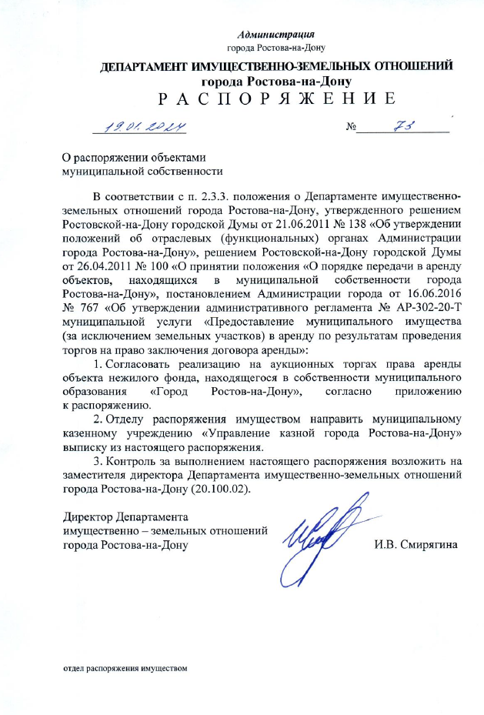
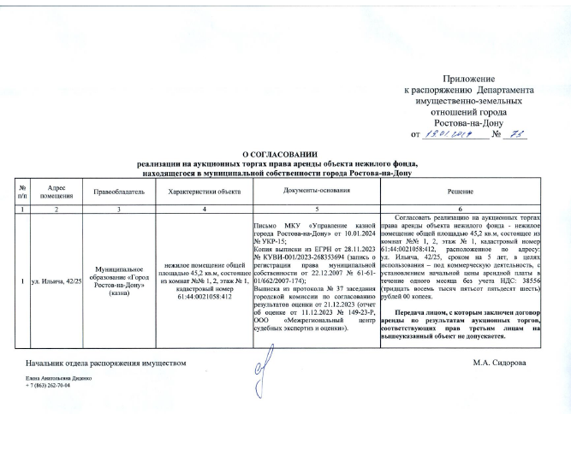

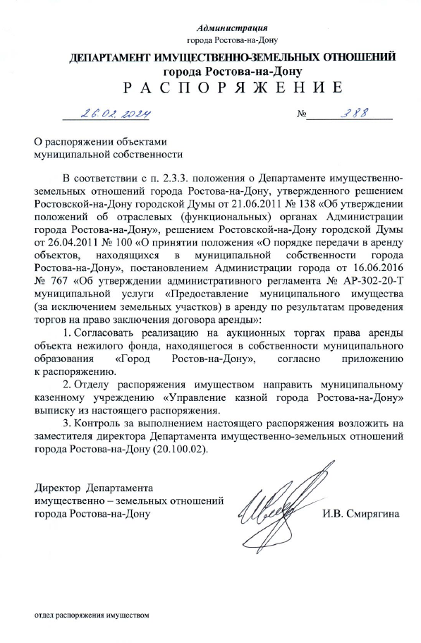

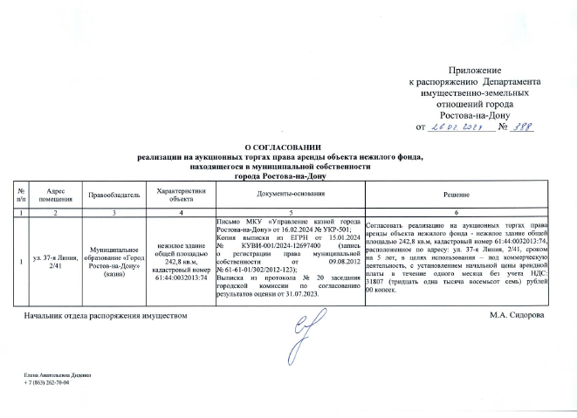

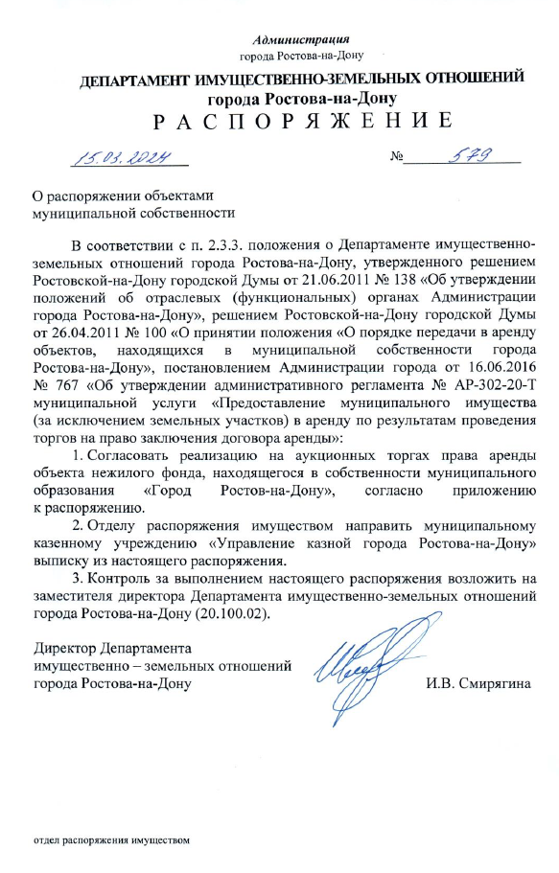
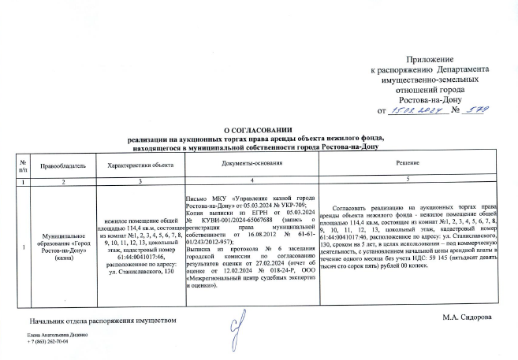
Приложение № 4
к Документации об аукционе

Характеристика объектов нежилого фонда

№ лота | Место расположение объекта (адрес) | Описание и технические характеристики объекта  (литер, этажность, площадь (кв.м)) | Срок действия договора аренды | Начальная (минимальная) цена договора –  размер готовой арендной платы, руб. (без учета НДС) | Начальная минимальная цена договора (цена лота) за единицу площади имущества, за 1 кв. м. в год, руб. | Величина повышения начальной цены предмета аукциона «Шаг аукциона» - установлена в размере  5 % начальной (минимальной) цены договора (лота), руб. | Размер задатка 10 % начальной (минимальной) цены Договора, руб.  (без учета НДС)
1 | Муниципальное нежилое здание, расположенное по адресу:  г. Ростов-на-Дону, ул. 37-я линия, 2/41, в целях использования - под коммерческую деятельность. | литер В, общей площадью 242,8 кв.м, кадастровый номер 61:44:0032013:74 | 5 лет | 381 682 | 1 572,01 | 19 084,10 | 38 168,20
2 | Муниципальное помещение  по адресу: г. Ростов-на-Дону,  ул. Ильича, 42/25, в целях использования- под коммерческую деятельность. | литер А,  общей площадью 45,2 кв.м, состоящее из комнат №№ 1, 2, этаж № 1, кадастровый номер 61:44:0021058:412 | 5 лет | 462 672 | 10 236,11 | 23 133,60 | 46 267,20
3 | Муниципальное помещение  по адресу: г. Ростов-на-Дону,  ул. Станиславского, 130,  в целях использования- под коммерческую деятельность. | литер А,  общей площадью 114,40 кв.м, состоящее из комнат №№ 1, 2, 3, 4, 5, 6, 7, 8, 9, 10, 11, 12, 13, цокольный этаж, кадастровый номер 61:44:0041017:46 | 5 лет | 709 738 | 6 204,01 | 35 486,90 | 70 973,80

Приложение № 5
к Документации об аукционе

Фотообзор объекта по адресу: ул. 37-я линия, 2/41

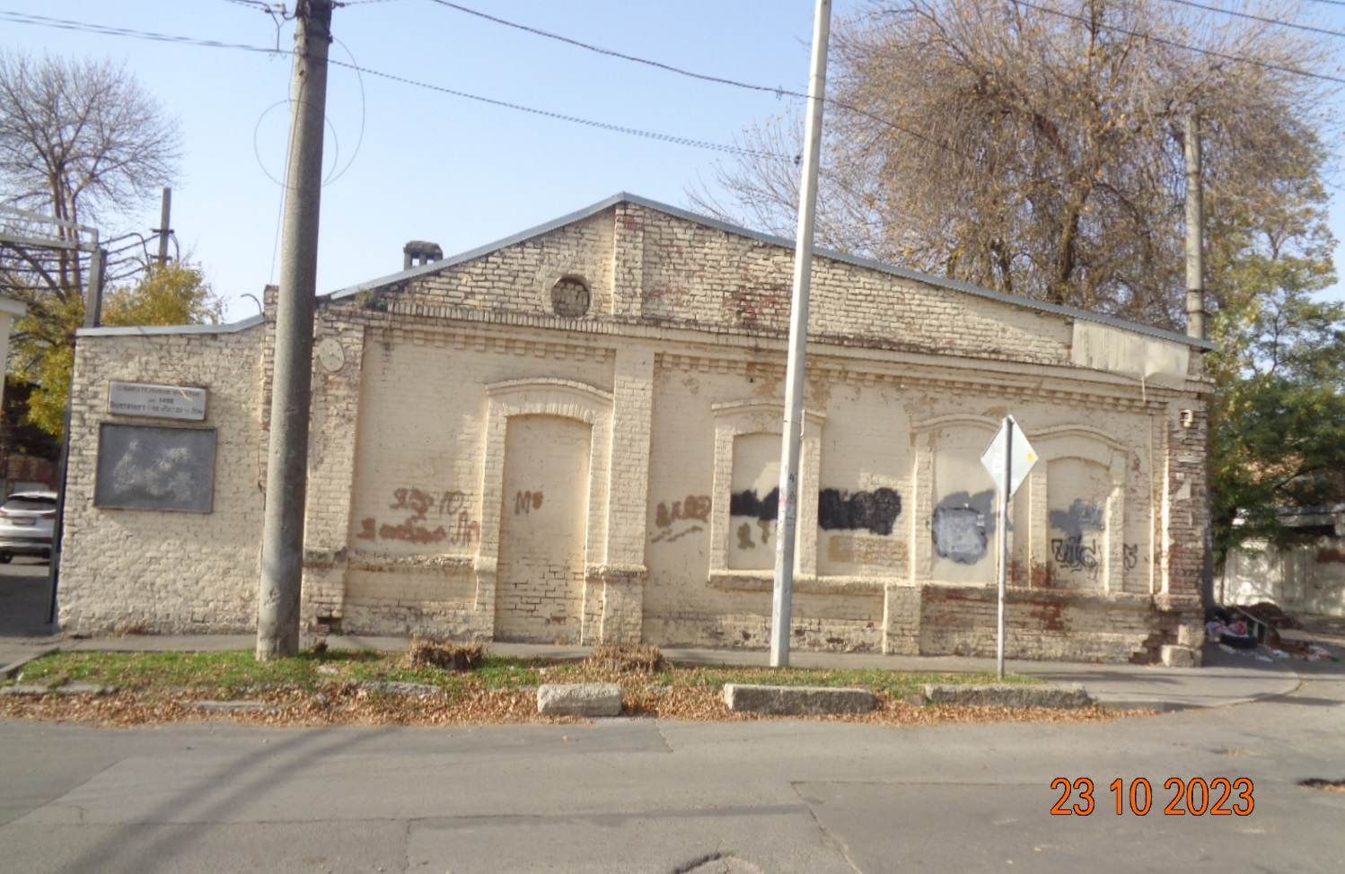

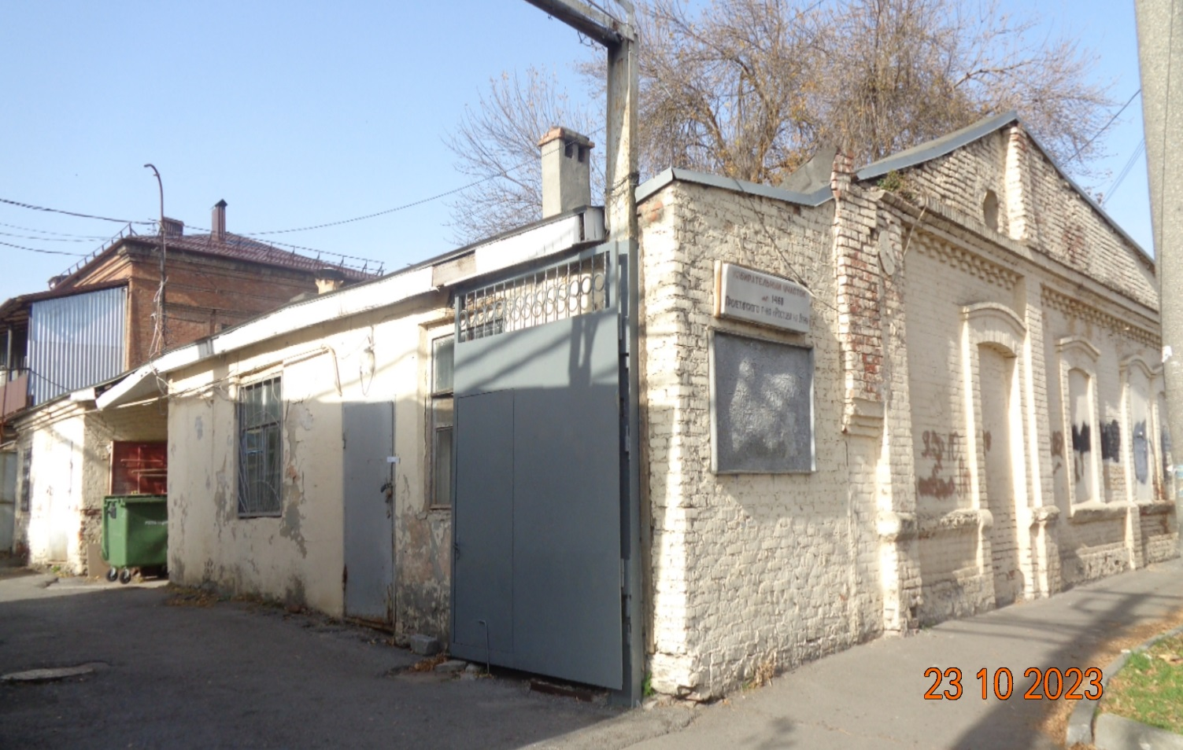

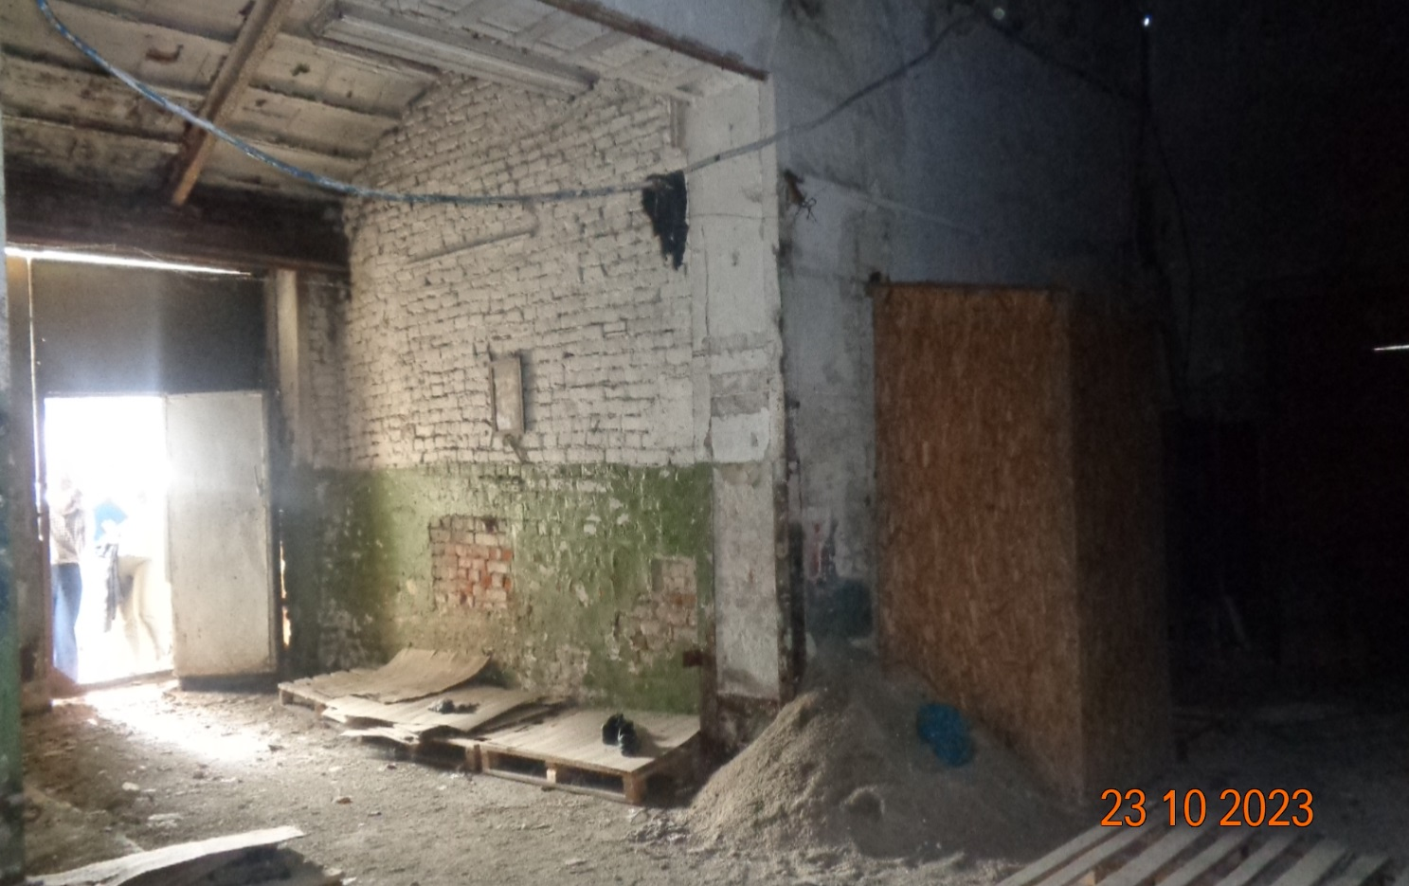

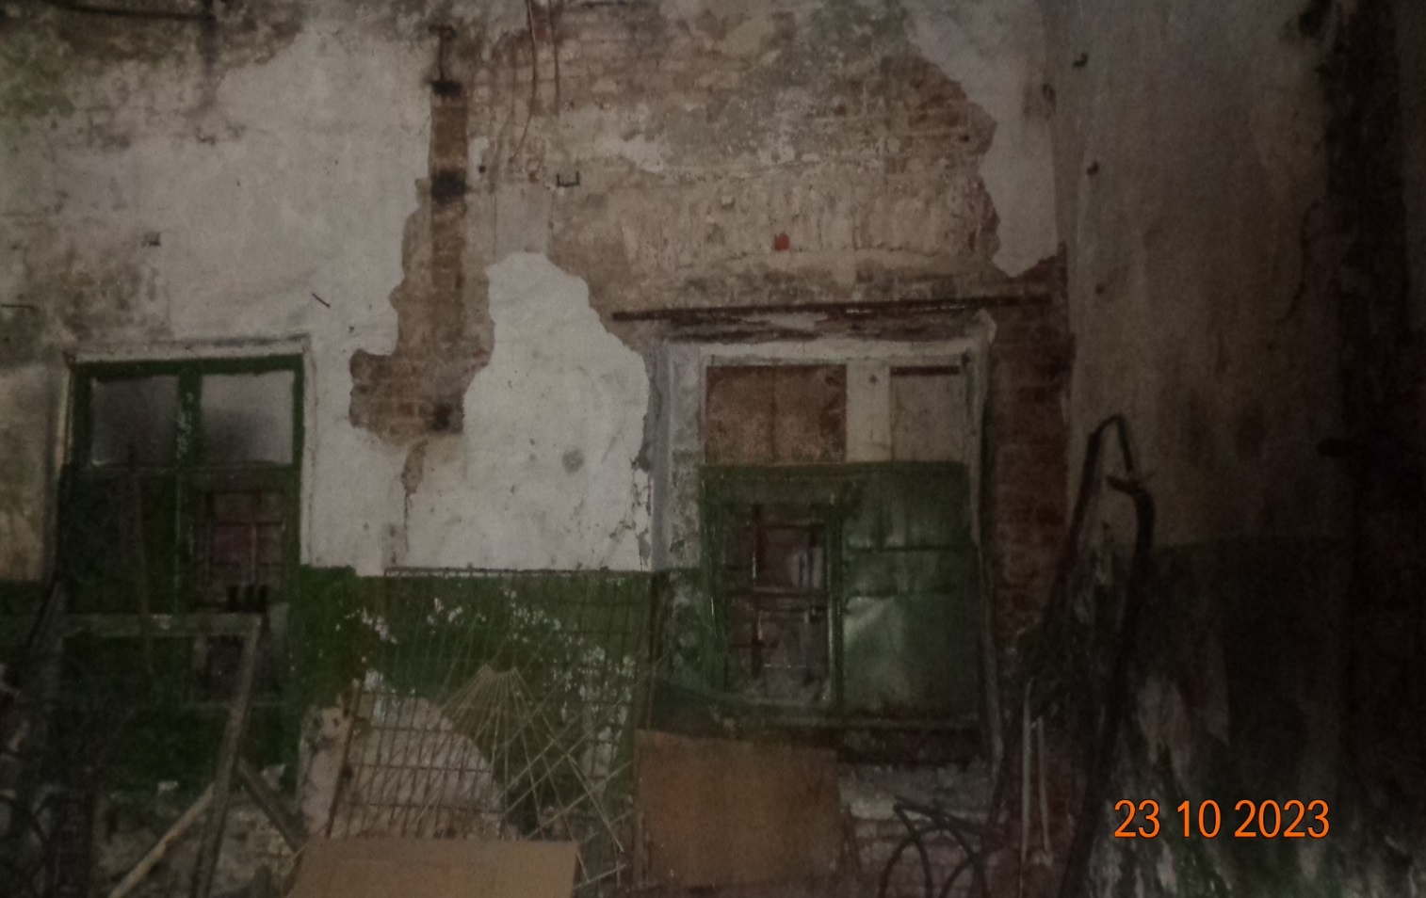

Фотообзор объекта по адресу: ул. Ильича, 42/25

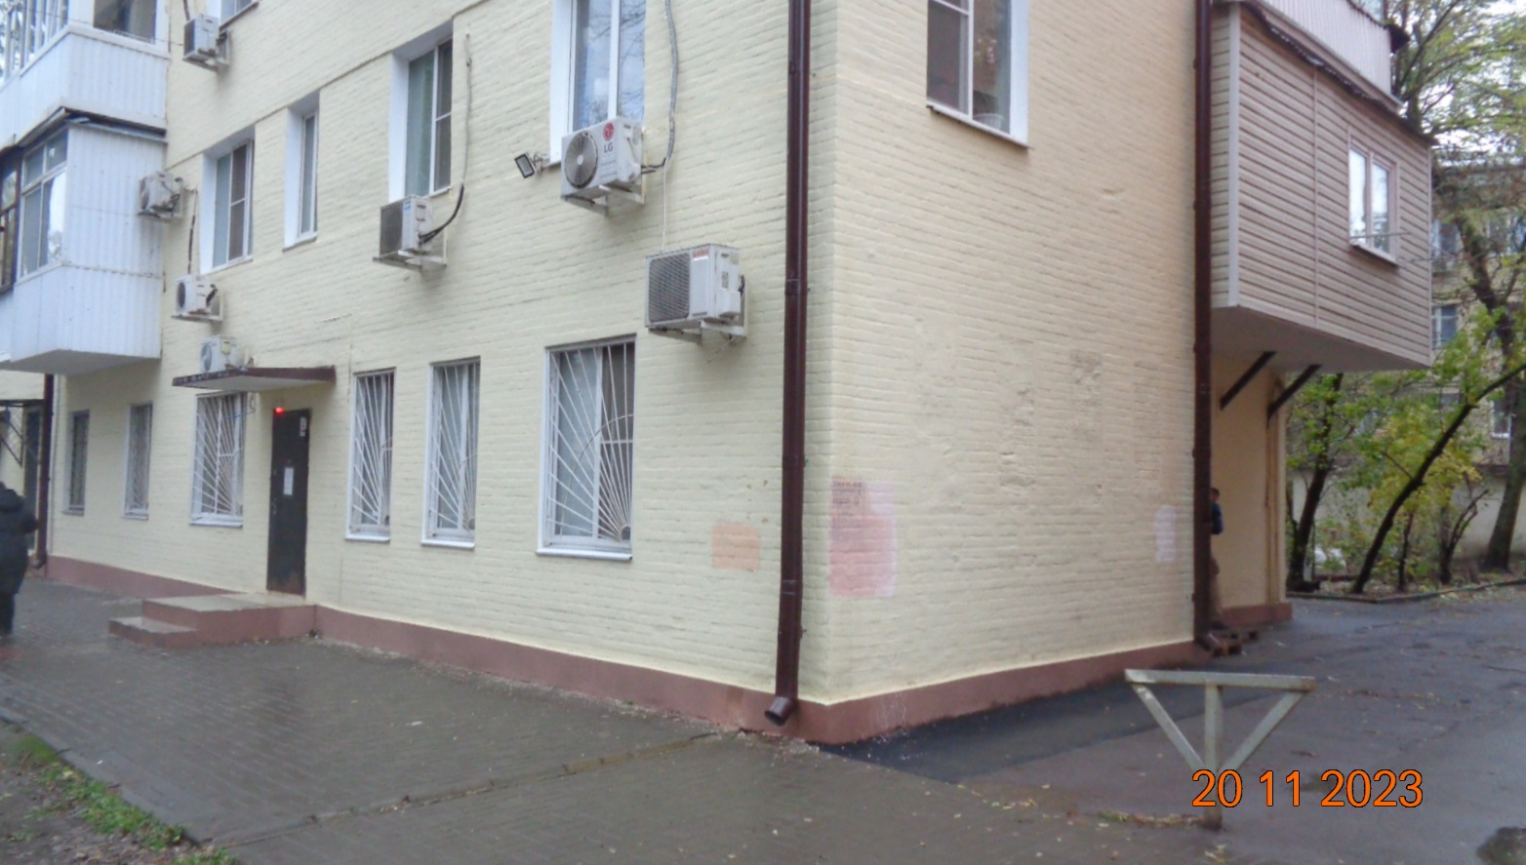

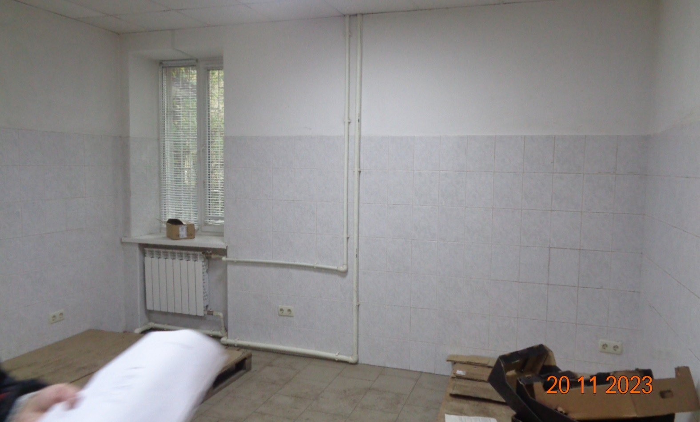
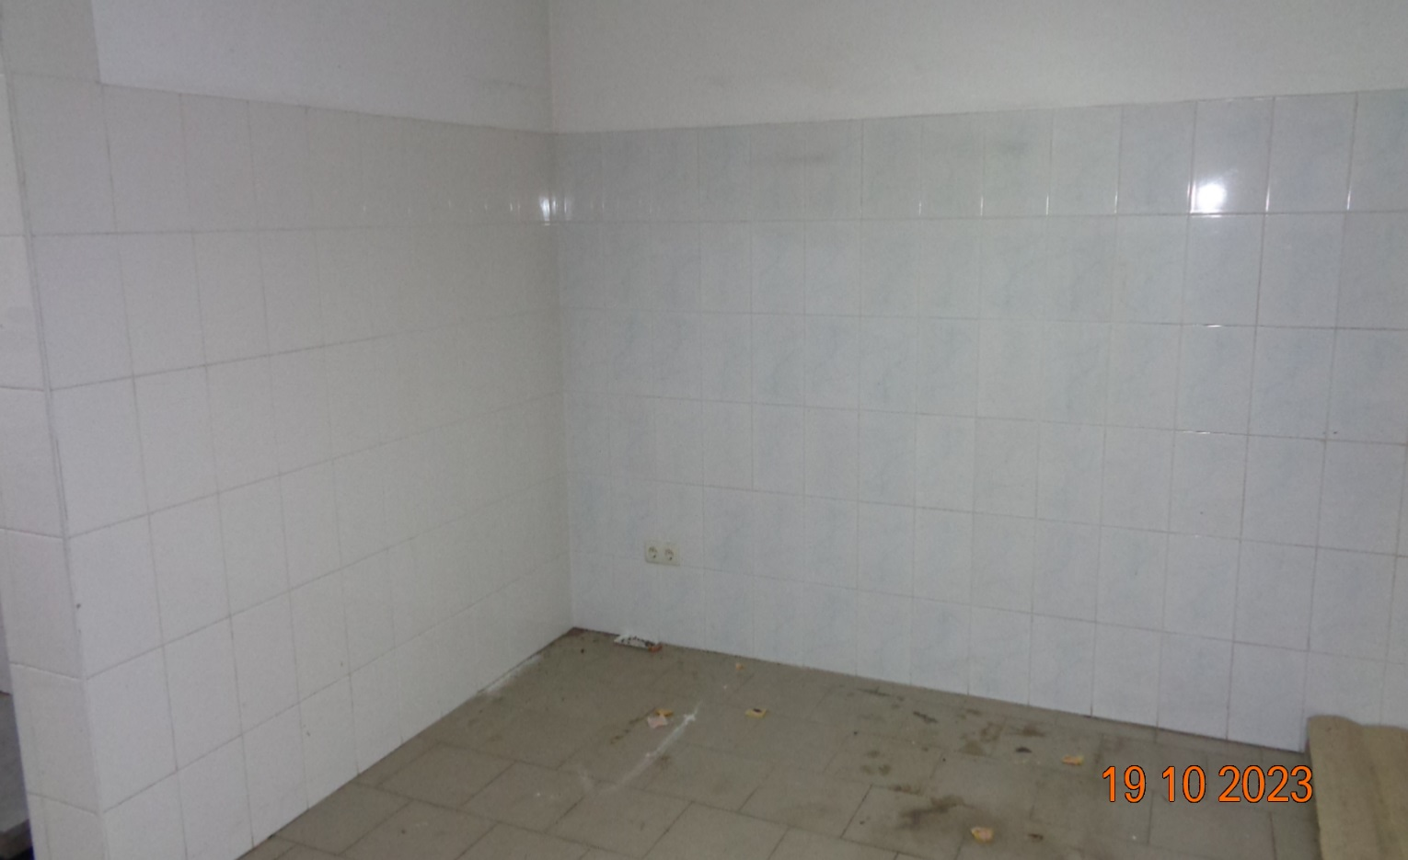

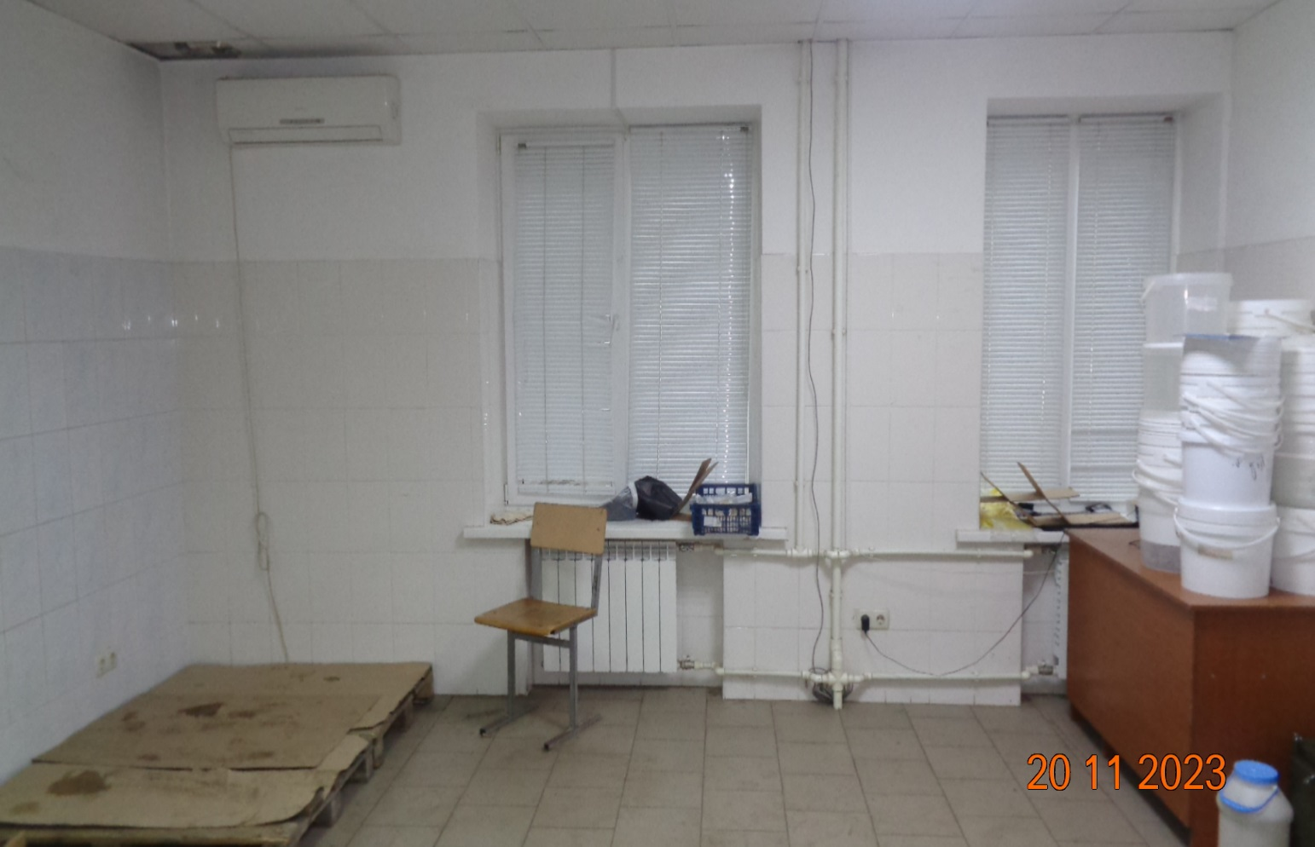

Фотообзор объекта по адресу: ул. Станиславского, 130

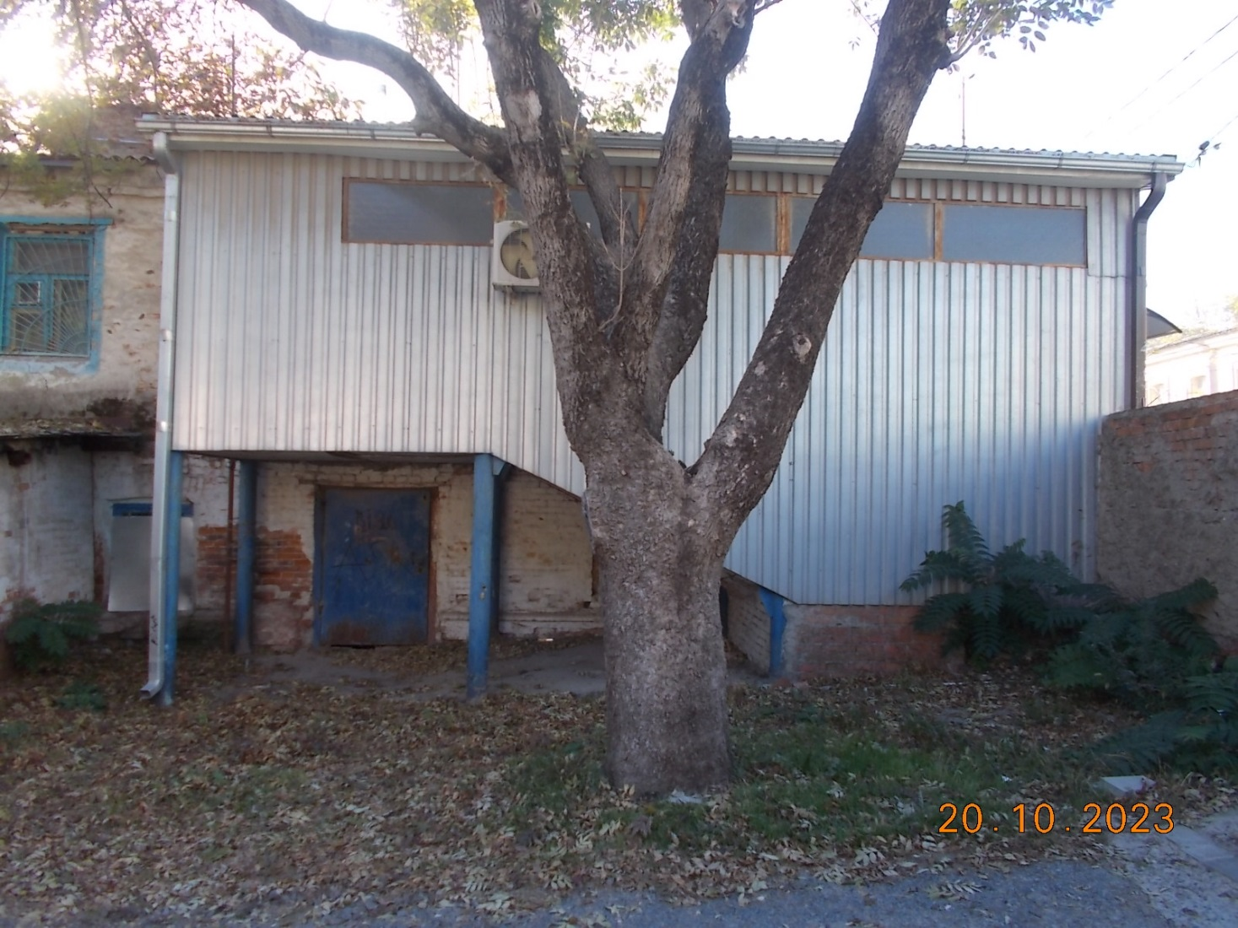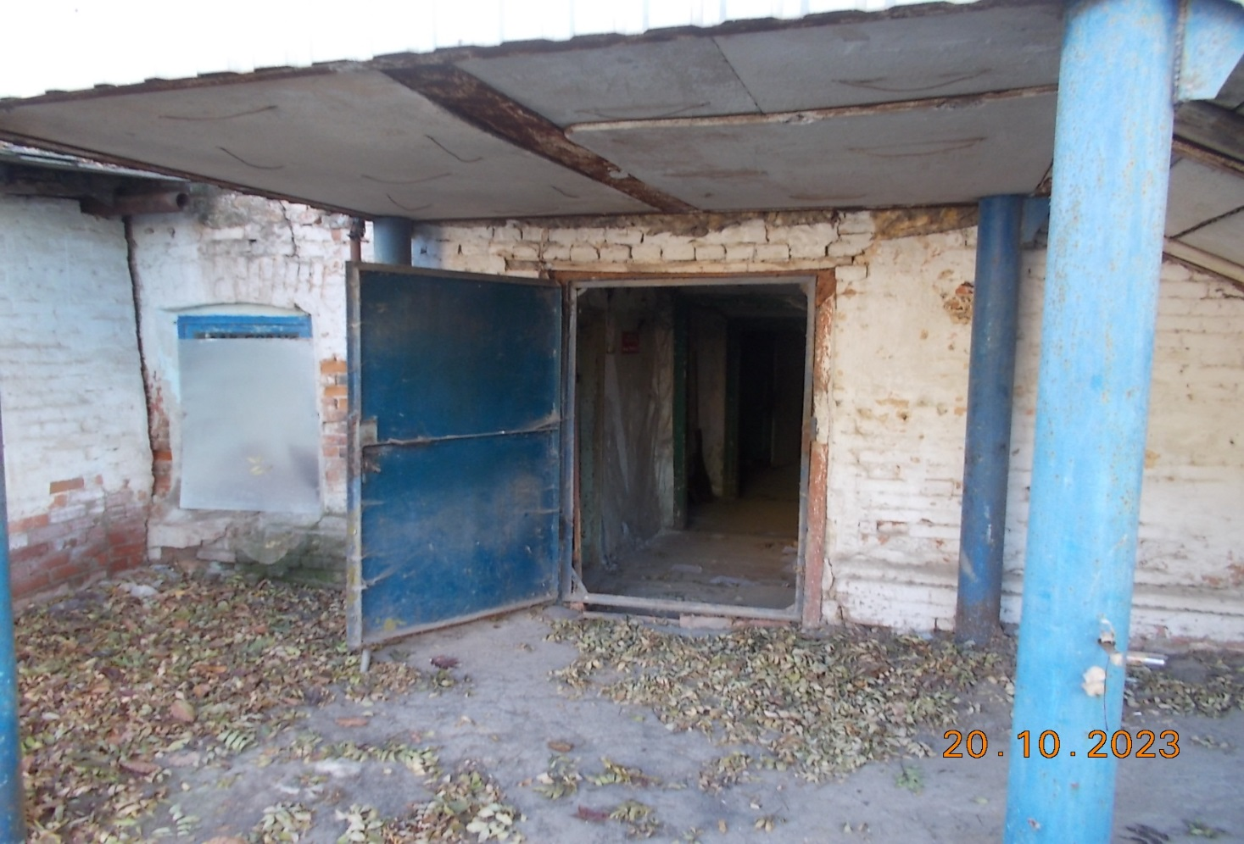

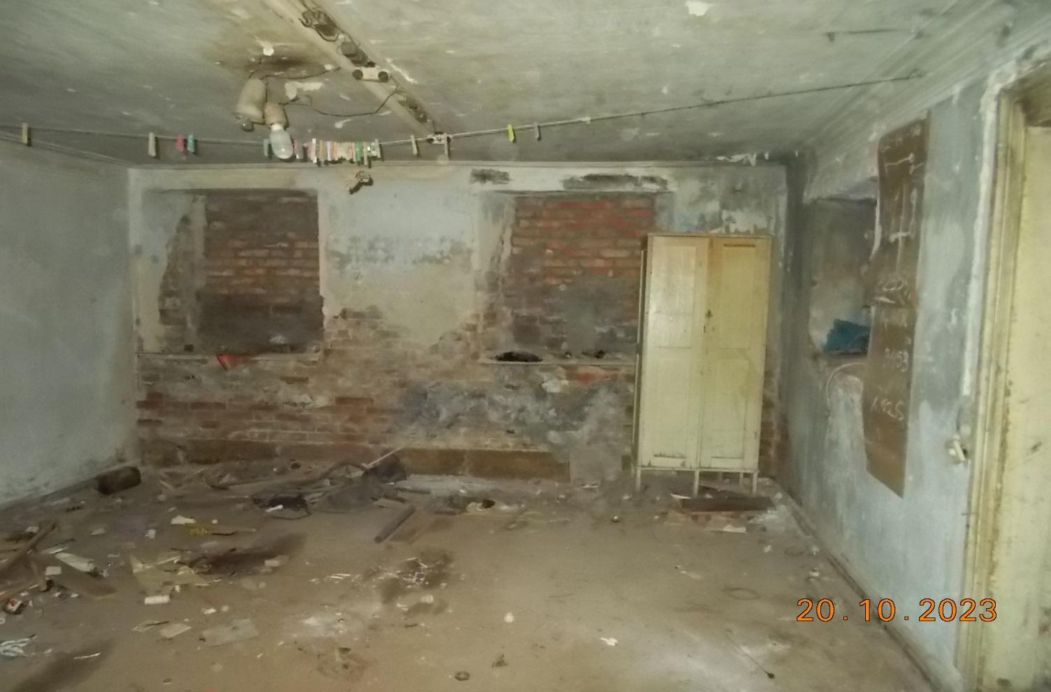

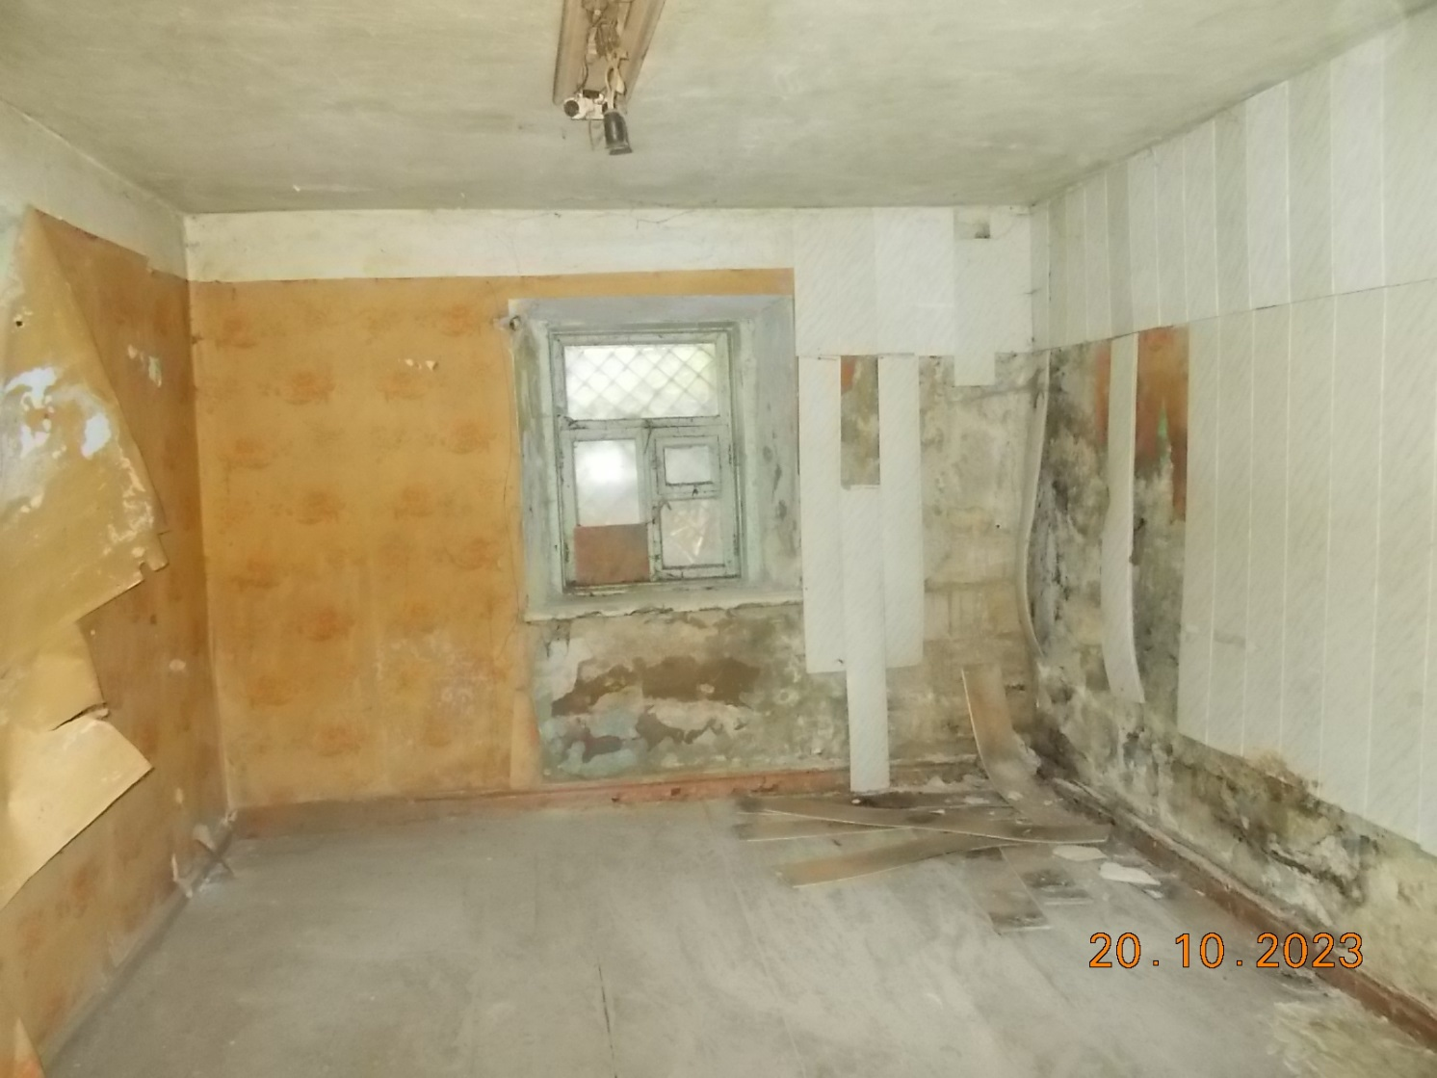

В соответствии с постановлением Мэра г.Ростова-на-Дону от 06.06.2003 № 1191, правомочиями собственника имущества муниципального образования «Город Ростов-на-Дону» обладает Департамент имущественно-земельных отношений города Ростова-на-Дону.
В соответствии с постановлением Мэра г.Ростова-на-Дону от 06.06.2003 № 1191, правомочиями собственника имущества муниципального образования «Город Ростов-на-Дону» обладает Департамент имущественно-земельных отношений города Ростова-на-Дону.
В соответствии с постановлением Мэра г.Ростова-на-Дону от 06.06.2003 № 1191, правомочиями собственника имущества муниципального образования «Город Ростов-на-Дону» обладает Департамент имущественно-земельных отношений города Ростова-на-Дону.

